Тест. Чи розвиваєте Ви здібності своїх учнів.
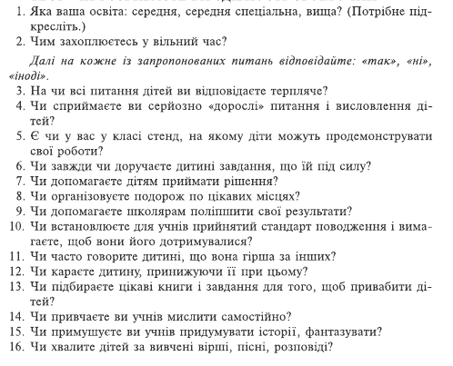
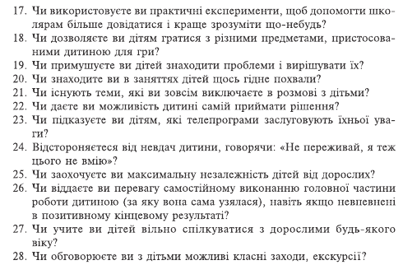
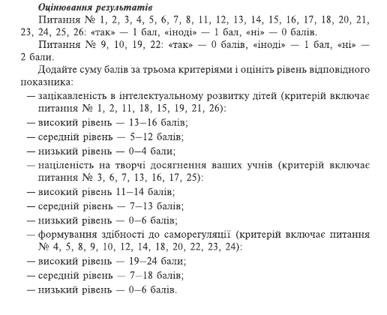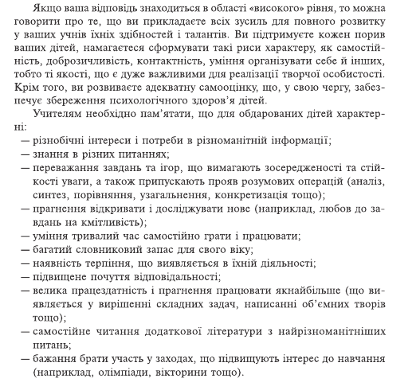
Література: Турищева Л. В., Гончаренко О. В. Вивчення особистості школяра і педагога. – Х.: Вид. група «Основа», 2007. – 144 с.
Методика «Оцінка професійної діяльності педагога» (на основі методики Є. І. Рогова)
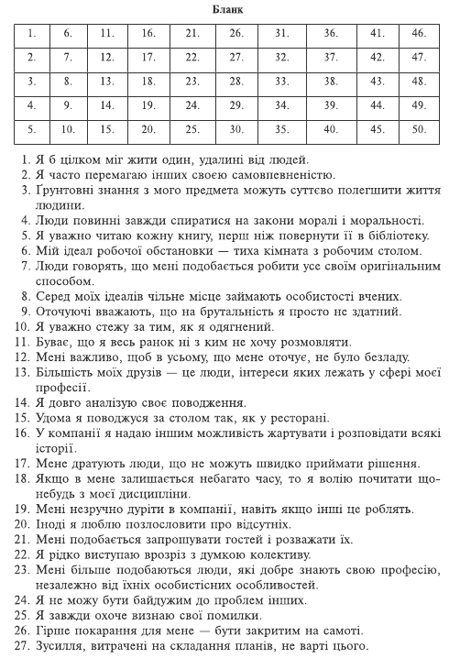
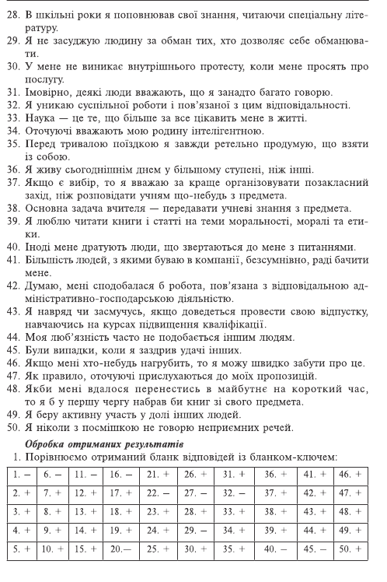
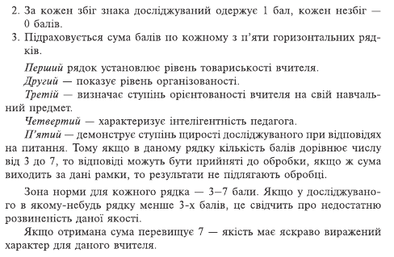

Література: Турищева Л. В., Гончаренко О. В. Вивчення особистості школяра і педагога. – Х.: Вид. група «Основа», 2007. – 144 с.

Вивчення типології особистості педагога за допомогою психогеометричного тесту.

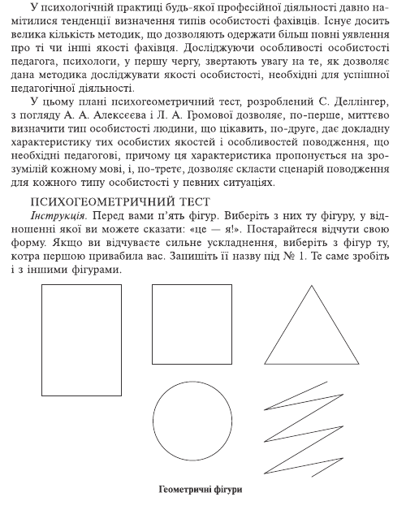

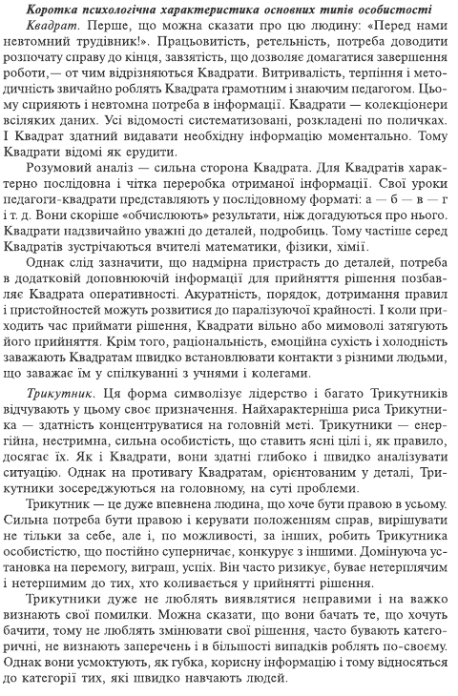
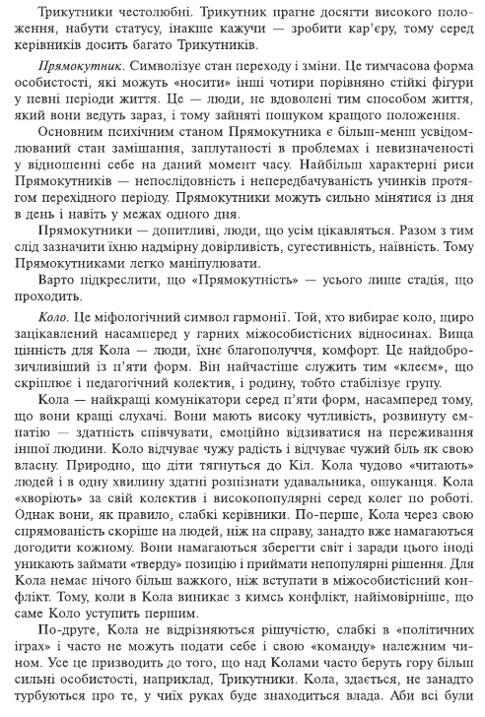
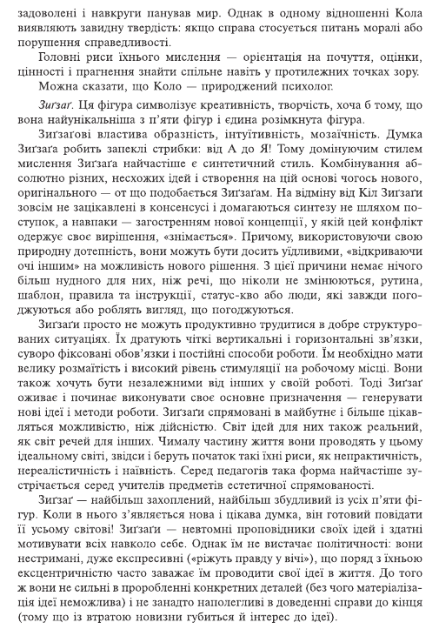
Література: Турищева Л. В., Гончаренко О. В. Вивчення особистості школяра і педагога. – Х.: Вид. група «Основа», 2007. – 144 с.
Вивчення професійної тривоги. Опитувальник Є. Ейдеміллера, І. В. Юстицького

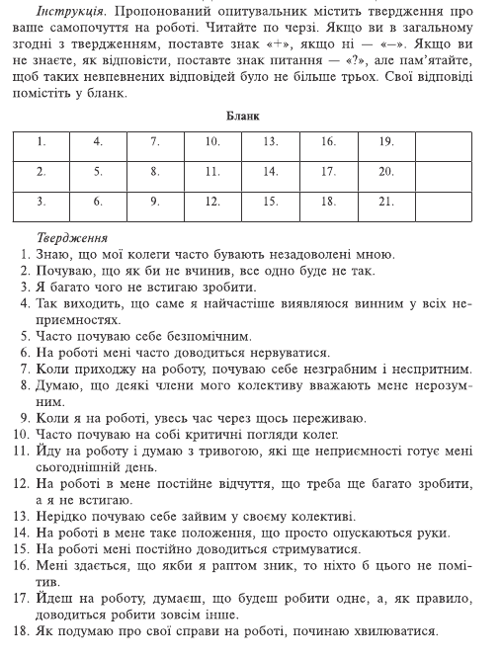

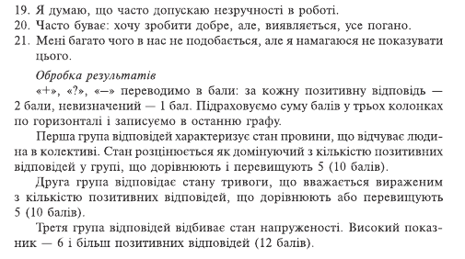

Література: Турищева Л. В., Гончаренко О. В. Вивчення особистості школяра і педагога. – Х.: Вид. група «Основа», 2007. – 144 с.
Вивчення педагогічного колективу. Методика «Загальна оцінка психологічного клімату вашого колективу» (запропонована Є. І. Роговим).

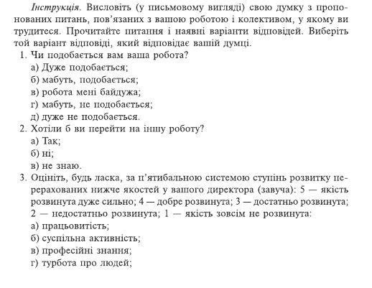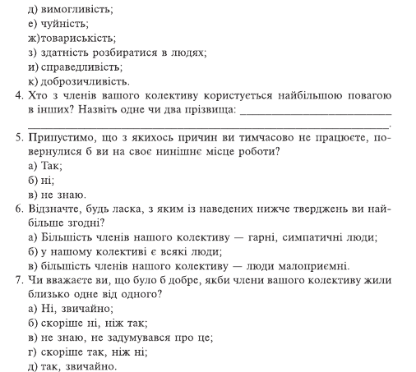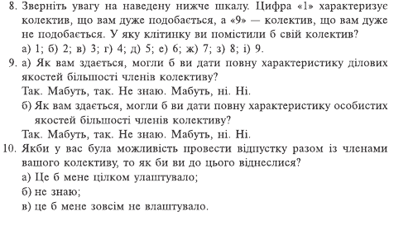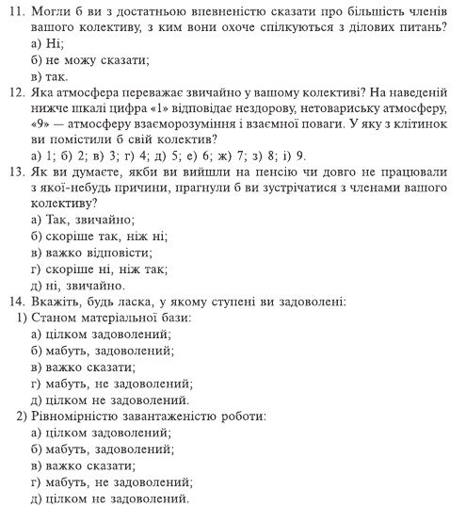
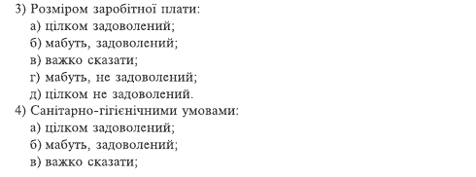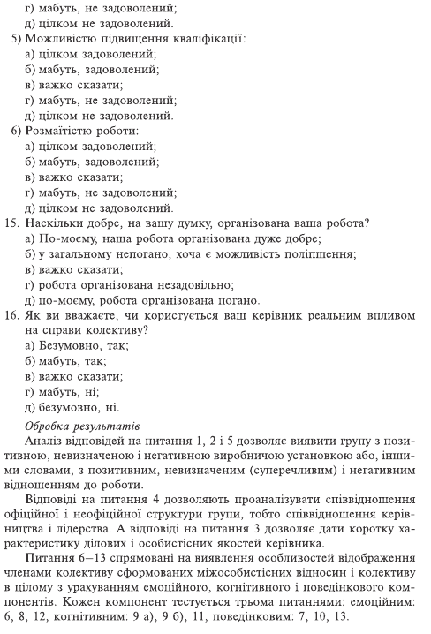
Література: Турищева Л. В., Гончаренко О. В. Вивчення особистості школяра і педагога. – Х.: Вид. група «Основа», 2007. – 144 с.
Вивчення педагогічного колективу. Тест «Пульсар» (автор Л. Г. Почебут).

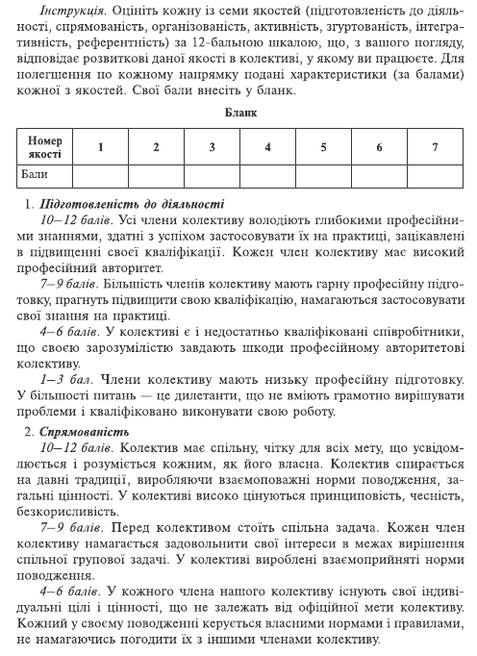
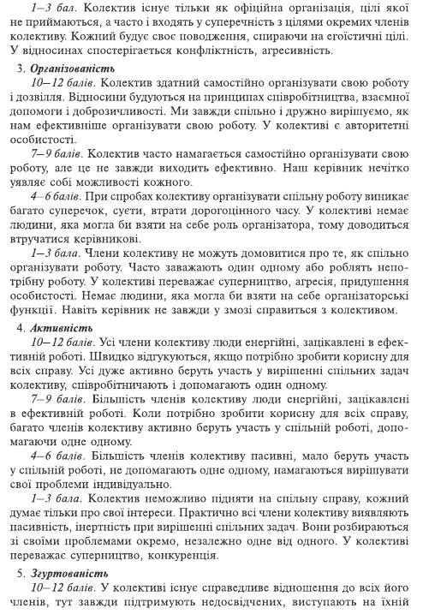
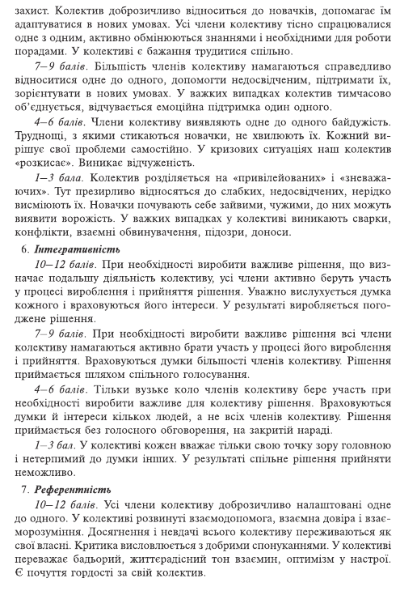
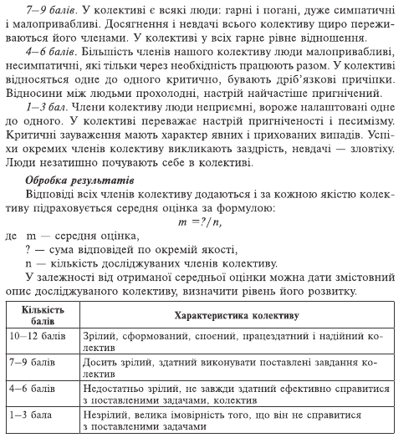
Література: Турищева Л. В., Гончаренко О. В. Вивчення особистості школяра і педагога. – Х.: Вид. група «Основа», 2007. – 144 с.
Методика «Синдром «вигорання» в професіях системи «людина — людина»

(діагностика професійного вигорання)

Інструкція
Вам пропонується 22 твердження про почуття та переживання, пов'язані з роботою. Будь ласка, прочитайте уважно кожне твердження і вирішіть, чи почуваєте Ви себе таким чином відносно Вашої роботи.
Якщо у Вас не було такого почуття, у бланку для відповідей позначте позицію 0 — «ніколи».
Якщо у Вас було таке почуття, вкажіть, як часто Ви його відчували. Для нього навпроти питання поставте бал, що відповідає частоті виникнення того чи іншого почуття.

1. Я відчуваю себе емоційно виснаженим.
2. Наприкінці робочого дня я відчуваю себе, як вичавлений лимон.
3. Я відчуваю себе втомленим, коли прокидаюсь вранці і мушу йти на роботу.
4. Я добре розумію, що відчувають мої учні та колеги, та використовую це в інтересах справи.
5. Я спілкуюся з моїми учнями цілком формально, без зайвих емоцій, і намагаюся звести спілкування з ними до мінімуму.
6. Я відчуваю себе енергійним та емоційно піднесеним.
7. Я вмію знаходити правильне рішення в конфліктних ситуаціях.
8. Я відчуваю пригніченість і апатію.
9. Я можу позитивно впливати на продуктивність роботи моїх учнів та колег.
10. Останнім часом я став більш черствим (нечутливим) у ставленні до тих, з ким працюю.
11. Як правило, оточуючі мене люди багато вимагають від мене та маніпулюють мною. Вони скоріше втомлюють, ніж радують мене.
12. У мене багато планів на майбутнє і я вірю в їх здійснення.
13. У мене все більше життєвих розчарувань.
14. Я відчуваю байдужість і втрату інтересу до багатьох речей, які радували мене раніше.
15. Іноді мені дійсно байдуже те, що відбувається з деякими з моїх учнів і колег.
16. Мені хочеться усамітнитися і відпочити від усього й усіх.
17. Я можу легко створити атмосферу доброзичливості і співпраці при спілкуванні з моїми учнями та колегами.
18. Я легко спілкуюсь з людьми незалежно від їх статусу і характеру.
19. Я багато встигаю зробити.
20. Я відчуваю себе на межі можливостей.
21. Я багато чого ще зможу досягти в своєму житті.
22. Іноді учні та колеги перекладають на мене тягар своїх проблем і обов'язків.

Обробка та інтерпретація результатів
Відповідно до «ключа» підраховуються суми балів за трьома субшкалами.
«Ключ»

Субшкала | Номер твердження | Сума балів (максимальна)
Емоційне виснаження | 1, 2, 3, 6, 8, 13, 14, 16,. 20 | 54
Деперсоналізація | 5, 10, 11, 15, 22 | ЗО
Редукція особистих досягнень | 4, 7, 9, 12, 17, 18, 19, 21 | 48

Рівень «професійного вигорання» визначається за таблицею рівнів «вигорання».
Таблиця рівнів «вигорання»

Субшкала | Низький рівень | Середній рівень | Високий рівень
Емоційне виснаження | 0-16 | 17-26 | 27 і більше
Деперсоналізація | 0-6 | 7-12 | 13 і більше
Редукція особистих досягнень | 39 і більше | 38-32 | 31-0

Інтерпретація даних
Згідно з моделлю американських дослідників К. Маслам і С. Джексон, «вигорання» тлумачиться як синдром емоційного виснаження, деперсоналізації і редукції особистих досягнень.
Емоційне виснаження розглядається як основна складова «професійного вигорання» та характеризується заниженим емоційним фоном, байдужістю або емоційним перенасиченням.
Деперсоналізація проявляється у деформації стосунків з іншими людей, у інших — зростання негативізму, цинічності установок і почуттів стосовно реципієнтів: пацієнтів, клієнтів, підлеглих тощо.
Редукція особистих досягнень полягає або в тенденції до негативного оцінювання себе, своїх професійних досягнень та успіхів, негативізмі щодо службової гідності і можливостей, або у нівелюванні особистої гідності, обмеженні своїх можливостей, обов'язків щодо інших.

Література: Практикум по психологии менеджемента и профессиональной деятельности / Под ред. Г.С. Никифорова, М.А. Дмитриевой, В.М. Снеткова. — СПб.: Речь, 2001. - С. 276-282;
Психологічні аспекти створення безпечного освітнього середовища/Матеріали семінару практичних психологів ЗНЗ. – Кременчук, 2012. – 64с.
Взаємодія педагогів та учнів
Анкета для старшокласників
(підготовлена професоров Л.В.Байбородовою)

(визначення стану взаємодії педагогів і учнів у шкільному колективі, а також динаміку її розвитку)

- Кого з доросліх варто запросити в похід?
- Хто для Вас є моральним прикладом:
а) товариші;
б) батьки;
в) учителі;
г) герої книг;
д) видатні спортсмени;
е)учасники молодіжних ансамблів;
є)ніхто;
ж) інша відповідь_________________
- У яких сферах життя учні вашої школи мають реальні права:
а)в удосконаленні навчального процесу;
б) в організації дозвілля;
в)у контролі за якістю знань;
г)у заохоченні;
д)в організації виховної роботи;
е)ніде;
є)інша відповідь_______________.
- Де ви можете найбільш повно виразити свою особистість(де Вам найцікавіше, де Вас цінують, розуміють:
а) у навчальній роботі;
б) на заняттях гуртків;
в)у компанії друзів ;
г)у громадській роботі ;
д) у виробничому навчанні;
е)у проведенні дозвілля;
є)у сім'ї;
ж) ніде;
з) інша відповідь_________________.
- З ким Ви можете бути відвертими:
а) ні з ким;
б) із друзями з нашої компанії;
в)з директором школи ;
г)з товаришами по школі, класу;
д)з батьками;
е)з керівником гуртка, секції, клубу;
є)з бабусею, дідусем;
ж)з класним керівником ;
з) зі старими знайомими;
и) з коханою людиною;
і) із учителем школи;
ї)інша відповідь____________.
- Як Ви вчините, якщо вчитель, на Вашу думку, несправедливо скривдив Вас:
а)промовчу;
б)відповім зухвалістю;
в)звернуся до батьків за підтримкою;
г)звернуся до товаришів за підтримкою;
д)спокійно спробую довести свою правоту;
е)поскаржуся адміністрації;
є)при нагоді помщуся;
ж)звернуся до класного керівника ;
з)звернуся до вчителя, якому довіряю ;
и) попрошу розглянути питання на класних зборах;
і)інша відповідь.
- У яких справах учителі школи беруть участь нарівні з учнями?
- Допишіть фрази:
«Мені хочеться йти в школу,коли…»,
«Мені не хочеться йти в школу, коли…»,
«Відносини учнів і вчителів у нашій школі можна назвати…»
- Які системи відносин у школі треба вдосконалювати:
а)учитель -учень;
б)учитель -учителі;
в)учителі-адміністрація;
г)учителі-батьки;
д)батьки-учні;
е)учень-учні;
є)адміністрація - учні;
- До кого Ви можете звернутися у важку хвилину за допомогою?
- Які справи в школі, на Вашу думку, можуть вирішуватися:
а)самими вчителями;
б)спільно вчителями й учнями;
в)самостійно учнями?
- У колективі працівників нашої школи переважають відносини:
а)ворожі;
б)недружні;
в)ділові;
г)групові;
д)ти –мені, я- тобі;
е)складні;
є)різні;
ж)дружні;
з)інша відповідь __________.

Література: Психологічні аспекти створення безпечного освітнього середовища/Матеріали семінару практичних психологів ЗНЗ. – Кременчук, 2012. – 64с.

Задоволеність результатами й процесом виховання
Анкета випускникам
(складена О.А.Лепневою та О.А.Тимошко)

(виявлення ступеня задоволеності випускників результатами й процесом виховання та життєдіяльності в ліцеї)

Випускникам пропонується заповнити бланк анкети:
«Шановний випускник!
Ви завершуєте своє навчання в ліцеї. Адміністрація ліцею просить Вас відповісти на запитання цієї анкети з метою експертизи й подальшого розвитку системи лілейної освіти.
- У чому ви вбачаєте сенс ліцейної освіти(оберіть не більше двох варіантів):
  - у пізнанні, розумінні навколишнього життя;
  - у розвитку своїх інтересів, здібностей;
  - у пізнанні основ наук(вивченні предметів базового циклу);
  - у підготовці до одержання професії;
  - у самопізнанні й самовдосконаленні;
  - у підготовці до вступу до вузу;
  - в одержанні атестата з відмінними оцінками;
  - у престижності самого процесу навчання?
- Від чого Ви одержали найбільше задоволення при навчанні в ліцеї(проранжуйте по ступені зниження значущості: 1 –найважливіше, 2-менш важливе й т.д.):
- від своїх навчальних результатів;
- від своїх успіхів в олімпіадах, конкурсах, спортивних змаганнях;
- від навчального процесу загалом;
- від атмосфери в класі;
- від взаємин з однолітками;
- від взаємин з педагогами;
- від загальноліцейних і класних справ;
- від можливості виявити себе, свої здібності й уміння;
- від рівня вимог;
- від престижу навчального закладу;
- від чого ще(допишіть)____________.

- Що в життєдіяльності ліцею викликає у вас невдоволення
- в організації ліцейного життя_________________;
- у навчальному процесі_______________________;
- в організації загально ліцейських справ_________;
- у спілкуванні з педагогами____________________;
- у спілкуванні з однокласниками________________.

- У якій соціальній ролі ви найчастіше виступаєте у ліцейному житті(оберіть одну відповідь):
- лідер і організатор;
- активний учасник усіх подій;
- гідний виконавець;
- роблю небагато, але співпереживаю за все, що відбувається;
- захоплений глядач;
- відсторонений спостерігач.
- Яка подія у вашому ліцейському житті запам'яталася найбільше?________
- Що ви вважаєте своїм головним досягненням за всі роки ліцейського життя?____________
- Яка ваша проблема, пов'язана з ліцейським життям, так і залишається невирішеною(кількість виборів довільна):
- результати з окремих навчальних предметів;
- успішність загалом;
- проблеми взаємин з однокласниками;
- проблеми взаємин із педагогами;
- невміння виявити себе в класних і ліцейних справах;
- відсутність відчуття безпеки і незахищеності;
- погіршення стану здоров'я;
- невміння розподілити свій час;
- труднощі при спробі поєднати навчання й додаткові заняття;(спорт, музику тощо);
- відсутність друга;
- страх перед іспитом;
- інше____________.
- Що для вас найбільше важливе у житті (проранжуйте по ступені зниження значущості: 1 –найважливіше, 2-менш важливе й т.д.):
- активне діяльне життя(повнота й емоційна насиченість життя);
- життєва мудрість(зрілість суджень, здоровий глузд);
- здоров'я(фізичне й психічне);
- цікава робота;
- краса природи й мистецтва(переживання прекрасного у природі і мистецтві);
- любов(духовна й фізична близькість із коханою людиною);
- матеріально забезпечене життя(відсутність матеріальних труднощів);
- наявність вірних друзів;
- суспільне визнання(повага оточуючих, товаришів по роботі);
- пізнання(можливість розширення свого кругозору, інтелектуального розвитку);
- продуктивне життя(максимально повне використання своїх можливостей, сил, здібностей);
- розвиток(робота над собою,постійне фізичне й духовне вдосконалення);
- розваги(приємне, необтяжливе провадження часу, відсутність обов'язків);
- воля(самостійність, незалежність у судженнях і вчинках);
- щасливе сімейне життя;
- щастя інших(добробут, розвиток і вдосконалення інших людей, людства загалом);
- творчість(можливість творчої діяльності)
- упевненість у собі(внутрішня гармонія, свобода від внутрішніх протиріч, сумнівів).
- Як ви оцінюєте свої взаємини з однокласниками:
- переважно теплі, близькі;
- нейтральні;
- частіше холодні, проблемні.
- Як ви вважаєте, на які риси вашого характеру влинуло ліцейське життя? Яким чином?__________________________________________
Дякуємо за відповіді!»

Обробка отриманих даних. Кількісний і якісний аналіз відповідей учнів на запитання 1-3 дає змогу з'ясувати думку випускників про ті сторони життя в ліцеї, які сприяли формуванню в ліцеїстів почуття задоволеністю життєдіяльністю в ліцеї.
Відповіді на восьме запитання містять відомості про переважаючі цінності орієнтації ліцеїстів.
При аналізі відповідей учнів на інші запитання накопичується інформація про характер відносин у лілейному середовищі, про позитивні й негативні аспекти навчально-виховного процесу в ліцеї.

Література: Психологічні аспекти створення безпечного освітнього середовища/Матеріали семінару практичних психологів ЗНЗ. – Кременчук, 2012. – 64с.

Рівень впливу школи на розвиток учнів
Анкета для учнів 9, 11 кл., учителів і батьків

(Підкресліть, будь ласка, ту відповідь на питання, яку Ви обрали)
- Школа допомогла зберегти здоров’я та вплинула на формування здорового способу життя:
  - Навчально-виховний процес і позакласні заходи організовувались з точки зору збереження здоров’я та формування здорового способу життя)
так; ні; частково.
  - Своїм станом здоров’я ти (станом здоров’я учнів, своєї дитини):
задоволений; частково; не задоволений.
- Школа допомогла сформувати основні адаптивні уміння, необхідні для нормальної життєдіяльності:
2.1. аналізувати ситуацію навколо себе: так; ні; частково.
  - прийняти рішення про вибір виду діяльності, який найкраще забезпечить життєві потреби: так; ні; частково
  - наполегливість у досягненні результатів праці: так; ні; частково
  - формування бюджету на певний період життя (день, тиждень, місяць тощо) так; ні; частково
  - вміння розподілити гроші на цей період: так; ні; частково
  - не пасувати перед труднощами: так; ні; частково
  - знаходити вихід із «безвихідних» ситуацій: так; ні; частково
- Школа підготувала мене (учнів, вашу дитину) до трудової діяльності:
3.1. познайомила з різними професіями: так; ні; частково
  - сформувала базові трудові вміння (шити, готувати їжу, пиляти, стругати, прибивати та ін.): так; ні; частково
  - навчила завжди завершувати трудову справу, одержувати результат своєї діяльності: так; ні; частково
- Школа підготувала мене (учня, вашу дитину) до життя в сім’ї, задовольнила освітні потреби і допомогла сформувати уміння з:
4. 1. домашнього господарства: так; ні; частково
  - санітарної гігієни: так; ні; частково
  - статевих стосунків: так; ні; частково
  - естетичних знань: так; ні; частково
  - психології: так; ні; частково
  - правових знань: так; ні; частково
- Школа сформувала готовність до активної життєдіяльності:
5.1.готовність до продовження навчання: так; ні; частково
5.2готовність до працевлаштування: так; ні; частково
  - готовність визначення у житті (помітьте судження, яке відповідає вашому сучасному стану, стану учня, дитини).
- чітко уявляю майбутнє;
- живу тільки сьогоднішнім днем;
- життєві плани невизначені.

Для визначення рівня впливу школи на розвиток учня треба підрахувати кількість набраних балів. Для цього скористайтеся вагомістю відповідей:
„так” – 2 бали; „ні” – 0 балів; „частково” – 1 бал.
Максимальна кількість можливих балів за відповіді на запитання анкети – 42.
Щоб визначити рівень впливу, треба кількість набраних балів поділити на максимальну кількість балів: К_{рвш} = n/N=n/42.
Якщо К_{рвш} > 0,65 – високий рівень; 0,55< К_{рвш} <0,65 – достатній рівень;
0,3< К_{рвш} <0,55 – середній рівень; К_{рвш} <0,3 – низький рівень.

Література: Психологічні аспекти створення безпечного освітнього середовища/Матеріали семінару практичних психологів ЗНЗ. – Кременчук, 2012. – 64с.

Анкета «Стосунки в системах «учень-учень», «учитель-учень»

Дорогий друже!
Запрошуємо тебе взяти участь в опитуванні, що проводиться з метою вивчення проблеми стосунків між учнями , учнями та вчителями.
Анкетування є анонімним, його результати будуть використані в узагальненому вигляді.
Обери варіанти відповіді на кожне питання.
- Ти задоволений ставленням до себе з боку однокласників, учнів інших класів?
А) так
Б) ні
В) не завжди.
- Ти задоволений ставленням до себе з боку вчителів?
А) так
Б) ні
В) не завжди.
- Чи згоден ти з думкою, що всі вчителі - хороші?
А) так
Б) ні
В) не завжди.
- Чи вміють учні терпляче і уважно вислуховувати один одного?
А) так
Б) ні
В) не завжди
- Яка риси характеру чи поведінки учнів ти хотів би змінити?___________________________________________________
- Яка риси характеру чи поведінки вчителів ти хотів би змінити?____________________________________________________

Дякуємо за співпрацю!

Література: Психологічні аспекти створення безпечного освітнього середовища/Матеріали семінару практичних психологів ЗНЗ. – Кременчук, 2012. – 64с.

Вивчення особливостей взаємин «учитель-учень» (за Ю. Ханіним і А. Стамбуловим).
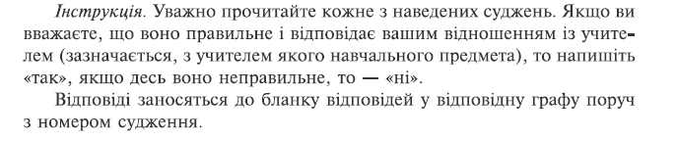
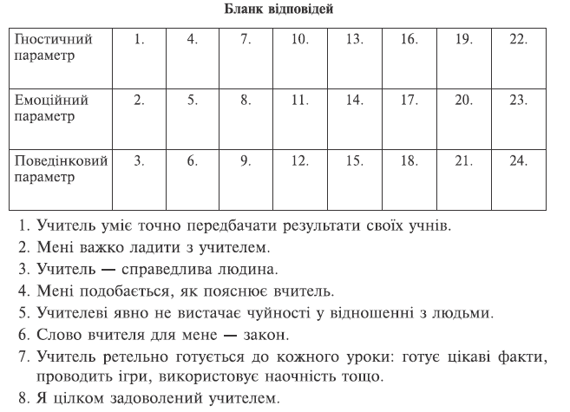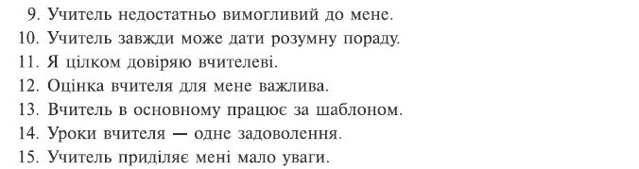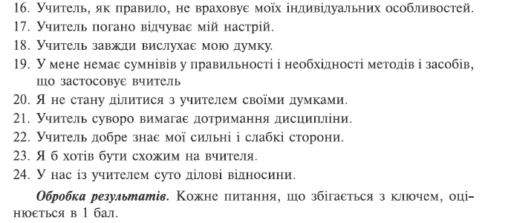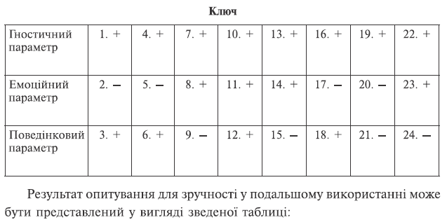
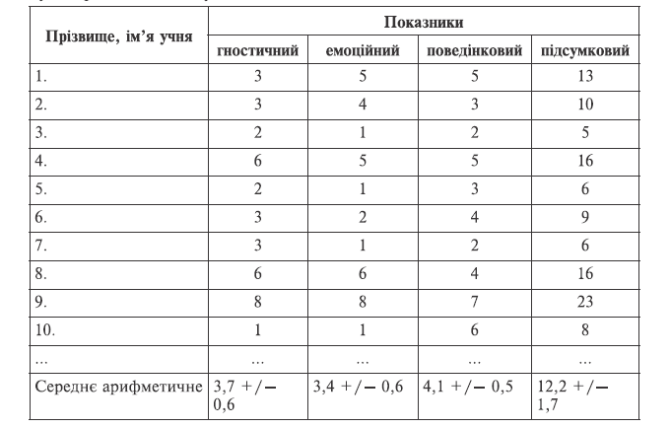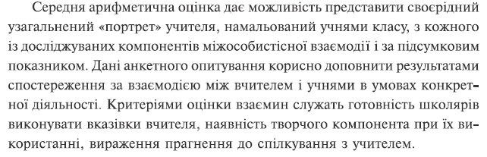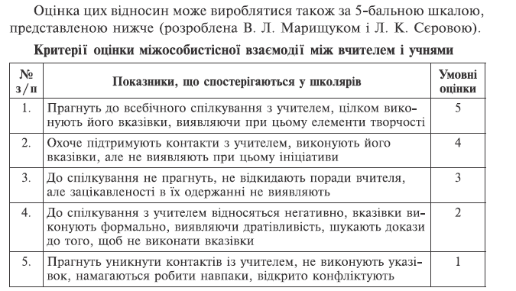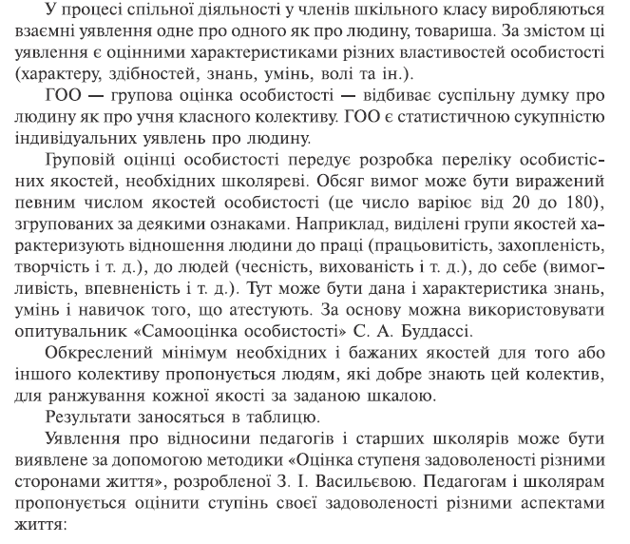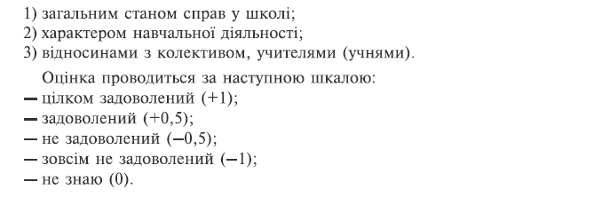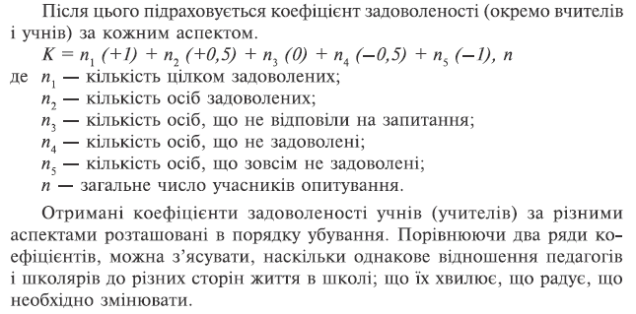

Література: Турищева Л. В., Гончаренко О. В. Вивчення особистості школяра і педагога. – Х.: Вид. група «Основа», 2007. – 144 с.
Анкета для оцінювання психологічного клімату у педагогічному колективі

Інструкція: Відповідаючи на питання поставте, будь ласка, знак + в тій колонці, зміст якої відповідає Вашій оцінці того чи іншого твердження.

№ | Твердження  У якій мірі Ви задоволені | Оцінка
№ | Твердження  У якій мірі Ви задоволені | Повністю задоволений | Швидше задоволений, ніж ні | Важко сказати „так” чи „ні” | Швидше не задоволений | Абсолютно не задоволений | 13 опитаних
 | Вашою роботою в даній школі | 555555555 | 4444 |  |  |  | 61
 | Вашими взаємовідносинами з колегами (дружба, товаришування) | 55555 | 444444 | 3 | 2 |  | 54
 | Турботою адміністрації школи про задоволення ваших потреб | 5555555 | 444444 |  |  |  | 59
 | Настроєм в колективі (його життєрадісністю, оптимізмом) | 555 | 44444 | 333 | 22 |  | 48
 | Готовністю колег допомогти в роботі | 555555 | 44444 | 3 | 2 |  | 55
 | Культурою і інтелектуальною атмосферою в колективі | 555 | 44444 | 3333 |  | 1 | 48
 | Тим, в якій мірі адміністрація школи прислуховується до Ваших зауважень, пропозицій | 5555555 | 4444 | 33 |  |  | 57
 | Культурно-масовими заходами | 555555 | 44444 | 33 |  |  | 56
 | Тим, наскільки доброзичливо та об’єктивно оцінюється Ваша робота | 5555555 | 4444 | 33 |  |  | 57
 | Ставленням колективу до роботи | 5555 | 4444 | 33 | 222 |  | 38
 | Організованістю і порядком роботи в школі | 5555555 | 4444 | 33 |  |  | 57
 | Творчою атмосферою в колективі | 55555 | 444 | 333 | 22 |  | 50
 | Вашими взаємостосунками з керівниками | 5555555555 | 444 |  |  |  | 62
 | Узгодженістю та єдністю дій педагогів | 55555 | 444 | 3 | 222 | 1 | 47
 | Тим, наскільки раціонально використовуються Ваші сили і час на роботі | 5555555 | 4444 | 33 |  |  | 57
 | Навчально-матеріальною базою та умовами Вашої роботи | 5 | 4444 | 33333 | 222 |  | 42
 | Відсутністю формалізму в роботі | 55 | 44444444 | 3 | 22 |  | 49

69 – високий рівень

Для того, щоб визначити рівень сприятливості соціально-психологічного мікроклімату педагогічного колективу, необхідно мати на увазі:
* ствердження ”повністю задоволений” відповідає оцінці – 5, „швидше задоволений, ніж ні” – 4, „важко сказати, так чи ні” – 3, „швидше незадоволений” – 2, „абсолютно не задоволений” – 1.
* складається усереднена анкета, куди переносяться оцінки всіх учасників анкетування.
* потім з кожного пункту підраховується середньоарифметичний бал.
* сума балів визначає рівень сприятливості соціально-психологічного мікроклімату педагогічного колективу: високий рівень - 68 < К < 85; достатній рівень - 51 < К < 68; середній рівень - 34 < К < 51; низький рівень - 17 < К < 34.

Література: Психологічні аспекти створення безпечного освітнього середовища/Матеріали семінару практичних психологів ЗНЗ. – Кременчук, 2012. – 64с.

Анкета для визначення рівня мікроклімату в колективі

Нижче наведені деякі характеристики роботи в житті трудового колективу. Кожний член колективу заповнює дану анкету. При заповненні, на кожній із шкал, які визначають ступінь тієї чи іншої характеристики, зробіть свої помітки:
– позначкою "X" вкажіть, наскільки дана характеристика притаманна Вашому колективу на сьогоднішній день; – позначкою "О" вкажіть те місце, яке ця характеристика повинна була б займати, на Вашу думку, в роботі та в житті колективу. Наприклад,
Можливість в рамках Вашого колективу вибирати напрямок своєї діяльності, зміст робіт | 1 | 2 | 3 | 4 | 5 | 6 | 7

 | Можливість в рамках Вашого коллективу вибирати напрямок своєї діяльності, зміст робіт | 1 | 2 | 3 | 4 | 5 | 6 | 7
 | Можливість в межах визначених термінів встановлювати на свій розсуд черговість робіт, вибирати спосіб та час їх виконання | 1 | 2 | 3 | 4 | 5 | 6 | 7
 | Можливість вибору тих співробітників, з ким хотілось би виконувати ту чи іншу роботу | 1 | 2 | 3 | 4 | 5 | 6 | 7
 | Можливість зміни напрямку робіт, виду  діяльності | 1 | 2 | 3 | 4 | 5 | 6 | 7
 | Задоволеність стосунками з колегами по роботі | 1 | 2 | 3 | 4 | 5 | 6 | 7
 | Задоволеність стосунками з керівником | 1 | 2 | 3 | 4 | 5 | 6 | 7
 | Можливість проявити свої ділові якості | 1 | 2 | 3 | 4 | 5 | 6 | 7
 | Визнання та схвалення колегами по роботі Ваших заслуг та досягнень | 1 | 2 | 3 | 4 | 5 | 6 | 7
 | Визнання та схвалення колегами по роботі Ваших особистих якостей | 1 | 2 | 3 | 4 | 5 | 6 | 7
 | Визнання та схвалення керівником Ваших заслуг та досягнень | 1 | 2 | 3 | 4 | 5 | 6 | 7
 | Визнання та схвалення керівником Ваших особистих якостей | 1 | 2 | 3 | 4 | 5 | 6 | 7
 | Отримання чітких однозначних завдань | 1 | 2 | 3 | 4 | 5 | 6 | 7
 | Визначеність, ясність у стосунках з керівником | 1 | 2 | 3 | 4 | 5 | 6 | 7
 | Особистий авторитет керівника в колективі. | 1 | 2 | 3 | 4 | 5 | 6 | 7
 | Діловий авторитет керівника в колективі | 1 | 2 | 3 | 4 | 5 | 6 | 7
 | Ступінь нервової напруги, пов'язаної з роботою | 1 | 2 | 3 | 4 | 5 | 6 | 7
 | Ступінь нервової напруги, пов'язаної з колегами по роботі | 1 | 2 | 3 | 4 | 5 | 6 | 7
 | Ступінь нервової напруги, пов'язаної з керівником | 1 | 2 | 3 | 4 | 5 | 6 | 7

ОБРОБКА ДАНИХ:
Для інтерпретації результатів необхідно підрахувати середнє арифметичне по кожному показнику (як по "Х", так і по "О") з 1 по 18 питання та знайти їх співвідношення за формулою: М = Х
О: 0 – 0,50 – мікроклімат несприятливий; 0,51- 0,75 – мікроклімат невизначений; 0,76-1 – мікроклімат сприятливий.

Література: Психологічні аспекти створення безпечного освітнього середовища/Матеріали семінару практичних психологів ЗНЗ. – Кременчук, 2012. – 64с.

Методика „Оцінка психологічного мікроклімату в педагогічному колективі”

Охарактеризуйте, будь ласка, психологічний клімат у Вашому колетиві.. Для цього прочитайте спочатку текст в одній колонці, потім в іншій, знаком „+” відмітьте ту оцінку, яка, на Ваш погляд, відповідає істині.
Оцінки означають:
3 – якість проявляється в колективі завжди;
2 – якість проявляється у більшості випадків;
1 – якість проявляється нерідко;
0 – проявляється в однаковій мірі і та, і інша якість.
Позитивні характеристики | Оцінка | Негативні характеристики
Позитивні характеристики | +3 +2 +1 0 -1 -2 -3 | Негативні характеристики
1. Переважає бадьорий, життє -радісний настрій |  | 1. Переважає пригнічений, песимістичний настрій
2. Доброзичливість у взаєминах, взаємна прихильність |  | 2. Конфліктність у взаєминах, антипатія.
3. У взаєминах між групіровками в середині колективу існує взаємна прихильність і розуміння. |  | 3. Групіровки конфліктують між собою
4. Членам колективу подобається разом проводити час, брати участь у спільній діяльності. |  | 4. Члени колективу проявляють байдужість до білш тісного спілкування, негативне ставлення до спільної діяльності.
5. Успіхи або невдачі колег викликають співпереживання, щире співчуття всіх членів колективу. |  | 5. Успіхи або невдачі колег залишають байдужими або викликають заздрість чи злорадство.
6. З повагою ставляться до думки один одного. |  | 6. Кожен вважає свою думку найважливішою, і не приймає іншої думки.
7. Досягнення і невдачі колективу переживаються його членами як свої власні. |  | 7. Досягнення і невдачі колективу не знаходять відгуку у членів колективу.
8. У важкі для колективу хвилини відбувається емоційне єднання „один за всіх, і всі за одного”. |  | 8. У важкі хвилини колектив „розкисає”, виникають сварки, звинувачення один одного., розгубленість.
9. Почуття гордості за колектив, коли його відмічають керівники. |  | 9. До схвалення колективу його члени ставляться байдуже.
10. Співчутливо і доброзичливо ставляться до нових членів колективу, допомагають їм освоїтися. |  | 10. Новачки почувають себе чужими, до них проявляють байдужість або й ворожість.
11. Колектив активний, сповнений енергії. |  | 11. Колектив інертний, пасивний.
12. Колектив швидко відгукується, якщо потрібно зробити корисну для всіх справу. |  | 12. Колектив неможливо підняти на спільну справу, кожний дбає лише про власні інтереси.
13. У колективі справедливо ставляться до всіх членів, підтримують слабих, стають на їх захист. |  | Колектив помітно поділяється на „привілейованих” і „зневажуваних”, тут презирливо ставляться до слабих, нерідко їх висміюють.

Обробка одержаних даних здійснюється таким чином:
1). Небхідно скласти всі величини зі знаком „+”, потім (-) оцінок, які дали учасники опитування. Потім з більшої величини вирахувати меншу. Одержується цифра з позитивним чи негативним знаком. Так обробляються відповіді кожного члена колективу.
2). Всі цифри, одержані після обробки відповідей кожного педагога, необхідно скласти і розділити на кількість учасників опитування.

Одержані цифри порівняти з „ключем” методики:
+22 і більше – високий ступінь сприятливості соціально-психологічного клімату;
8 – 22 – середній ступінь сприятливості соціально-психологічного клімату;
0 – 8 – низький ступінь (незначна) сприятливість;
0 - (-8) – початковий ступінь несприятливості соціально-психологічного клімату;
(-8) - (-10)– середній ступінь несприятливості;
(-10) і нижче– велика несприятливість.

Література: Психологічні аспекти створення безпечного освітнього середовища/Матеріали семінару практичних психологів ЗНЗ. – Кременчук, 2012. – 64с.
Задоволеність учнів шкільним життям. Діагностична методика
(розроблена доцентом А. А. Андрєєвим)

Мета: визначити ступінь задоволеності учнів шкільним життям.
Хід проведення. Учням пропонується прочитати (послухати) твер¬дження й оцінити ступінь згоди з їх змістом за такою шкалою:
4 — цілком згодний;
З — згодний; 2— важко сказати;
1 — не згодний;
0 — зовсім не згодний.
Опитувальник
1. Я йду вранці до школи з радістю. 432 1 0
2. У школі в мене звичайно гарний настрій. 432 1 0
3. У нашому класі гарний класний керівник. 432 1 0
4. До наших шкільних учителів можна звернутися за порадою й допомогою у важкій життєвій ситуації.432 1 0
5. У мене є улюблений учитель. 432 1 0
6. У класі я можу завжди вільно висловити свою думку. 432 1 0
7. Я вважаю, що в нашій школі створені всі умови для розвитку моїх здібностей.432 1 0
8. У мене є улюблені шкільні предмети. 432 1 0
9. Я вважаю, що школа по-справжньому готує мене до самостійного життя. 432 1 0
10. На літніх канікулах я сумую за школою.432 1 0

Обробка отриманих даних. Показником задоволеності учнів шкільним життям (3) є частка від поділу загальної суми балів відпо¬відей усіх учнів на загальну кількість відповідей. Якщо 3 більше ніж З, то можна констатувати високий ступінь задоволеності, якщо ж З більше ніж 2, але менше ніж 3 або 2, то це, відповідно, свідчить про середній та низький ступінь задоволеності учнів шкільним життям.

Література: Психологічні аспекти створення безпечного освітнього середовища/Матеріали семінару практичних психологів ЗНЗ. – Кременчук, 2012. – 64с.

Задоволеність батьків діяльністю школи. Діагностична методика
(розроблена доцентом А. А. Андрєєвим).

Частина І
Мета: одержання кількісно вираженої інформації про оцінку батьками ролі освітньої установи у вихованні в їхніх дітей якостей життєвої компетентності, позитивних поведінкових і морально-психологічних якостей.

Хід проведення. Батькам пропонується заповнити бланк анкети:
Оцініть, будь ласка, якою мірою освітня установа, де вчаться Ваші діти (Ваша дитина), виховує в них (у нього) перераховані нижче якості особистості.
При оцінці скористайтеся такою шкалою:
5 — повною мірою;
З — на достатньому рівні;
2 — незначною мірою;
1 — не виховує.
Обведіть номер відповіді, найбільш близький Вашій особистій точці зору.
1. Акуратність (уміння тримати в порядку речі).5432 1
2. Дисциплінованість (уміння додержуватися встановлених правил у справах).5432 1
3. Відповідальність (уміння дотримувати слова). 54321
4. Воля (уміння не відступати перед труднощами). 5432 1
5. Гарні манери поведінки. 5432 1
6. Життєрадісність (здатність приймати життя й радіти життю). 5432 1
7. Освіченість. 5432 1
8. Розум (здатність здорово й логічно мислити). 5432 1
9. Високі життєві запити. 5432 1
10. Самостійність (здатність самому приймати відповідальні
життєві рішення).5432 1
11. Чесність у відносинах з людьми. 5432 1
12. Доброта у відносинах з людьми. 5432 1
13. Чуйність у відносинах з людьми. 5432 1
14. Справедливість у відносинах з людьми. 54321
15. Терпимість до поглядів і думок інших 54321

Обробка отриманих даних.
ІІри обробці результатів треба назвати в анкеті якості особистості поділити на три групи:
а) блок поведінкових якостей(1-5),
б) блок життєвої компетентності (6 -10);
в) блок морально-психологічних якостей особистості (11—15).
Необхідно підрахувати середній показник оцінок батьків у кожному блоці, а також загальний середній показник за всією сукупністю запропонованих 15-ти якостей. Отримані показники треба співвіднести з використаною при анкетуванні шкалою. Якщо середній показник виявиться нижчим від 3 балів, то це свідчить про оцінку батьками ролі освітньої установи в розвитку перелічених якостей особистості в дитини як недостатню.

Література: Психологічні аспекти створення безпечного освітнього середовища/Матеріали семінару практичних психологів ЗНЗ. – Кременчук, 2012. – 64с.

Задоволеність педагогів шкільним життям
Діагностична методика
(складена І. А. Забуслаєвою)

Мета:виявити ступінь задоволеності педагогів життєдіяльністю в навчальному закладі.

Хід проведення. Вчителям пропонується виразити ступінь задоволеності різними сторонами життя в школі за п'ятибальною системою оцінок.
Опитувальник
1. Задоволеність організацією навчального процесу (навантаження, розклад і т. ін.):
5 — дуже задоволений(а);
4 — задоволений(а), але навантаження дуже велике;
З —важко відповісти; . .
2 — не задоволений(а);
1 — зовсім не задоволений(а), так працювати не можна.

2. Задоволеність умовами праці (наявність кабінету, обладнання,
освітленість, температурний режим тощо):
5 — дуже задоволений(а);
4 — задоволений(а), але хотілося б кращих умов;
3 — важко відповісти;
2 — не задоволений(а);
1 — зовсім не задоволений(а), так працювати не можна.

3. Задоволеність змістом праці:
5 — робота дуже подобається, реалізую в ній усі свої здібності;
4 — робота подобається;
3 — важко відповісти;
2 — робота не дуже подобається;
1 — робота зовсім не подобається, шукаю іншу.

4. Задоволеність моральною оцінкою своєї праці:
5 — мене дуже цінують колеги й адміністрація;
4 — мене достатньо цінують, я цілком задоволений(а);
3 — важко відповісти;
2 — мене недостатньо цінують, я заслуговую більшого;
1 — мене так низько цінують, що я хочу звільнятися.

5. Задоволеність заробітною платою:
5 — дуже задоволений(а);
4 — цілком задоволений;
3 — важко відповісти;
2 — не задоволений(а);
1 — зовсім не задоволений(а), хочу звільнятися.

Обробка отриманих даних. Виявлення середнього бала оціночних суджень педагогів дає змогу визначити ступінь задоволеності членів педагогічного колективу життєдіяльністю освітньої установи.

Література: Психологічні аспекти створення безпечного освітнього середовища/Матеріали семінару практичних психологів ЗНЗ. – Кременчук, 2012. – 64с.
Задоволеність батьків педагогічним колективом
Діагностична методика
(розроблена доцентом Є. М. Степановим)

Мета: виявити рівень задоволеності батьків роботою освітньої установи і її педагогічного колективу.
Хід проведення. На батьківських зборах батькам пропонується уважно прочитати перелічені нижче твердження й оцінити ступінь згоди з ними. Для цього батькам необхідно обвести нижче кожного вислову одну цифру, що означає відповідь, яка збігається з їхньою точкою зору.
Цифри означають такі відповіді:
4 — цілком згодний;
З — згодний;
2 — важко сказати;
1 — не згодний;
0 — зовсім не згодний.
Опитувальник
- Клас, у якому вчиться наша дитина, можна назвати дружним. 432 1 0
- У середовищі своїх однокласників наша дитина почуває себе комфортно. 4321 0
- Педагоги проявляють доброзичливе ставлення до нашої дитини. 432 10
- Ми відчуваємо взаєморозуміння в контактах з адміністрацією й учителями нашої дитини. 432 10
- У класі, в якому вчиться наша дитина, гарний класний керівник.
43 2 І0
- Педагоги справедливо оцінюють досягнення нашої дитини в навчаннії 432 1 0
- Наша дитина не перевантажена навчальними заняттями й домашніми завданнями.43 2 10
- Учителі враховують індивідуальні особливості нашої дитини. 43 2 1 0
У школі проводяться заходи, які корисні й цікаві нашій дитині. 43 2 1 0
- У школі працюють різні гуртки, клуби, секції, де може займатися наша дитина. 4 3 2 1 0
- Педагоги дають нашій дитині глибокі й міцні знання. 43 2 10
- У школі піклуються про фізичний розвиток і здоров'я нашої дитини.
43 210
- Навчальний заклад сприяє формуванню гідної поведінки дитини.
43 2 І 0
- Адміністраці й учителі створюють умови для прояву й розвитку здібностей нашої дитини 432 1 0
- Школа по-справжньому готує нашу дитину до самостійного життя
4 3 2 10
Обробка результатів тесту. Задоволеність батьків роботою школи (3) визначається як частка від поділу загальної суми балів усіх відповідей батьків на загальну кількість відповідей.
Якщо коефіцієнт 3 дорівнює 3 або більше, то це свідчить про високий рівень задоволеності; якщо він дорівнює або більше ніж 2, але не менше ніж 3, то можна констатувати середній рівень задоволеності; якщо ж коефіцієнт 3 менше ніж 2, то це є показником низького рівня задоволеності батьків діяльністю освітньої установи.

Література: Психологічні аспекти створення безпечного освітнього середовища/Матеріали семінару практичних психологів ЗНЗ. – Кременчук, 2012. – 64с.
Задоволеність педагогів колективом школи
Діагностична методика
(розроблена доцентом Є. М. Степановим)

Мета: визначити ступінь задоволеності педагогів життєдіяльністю в шкільному співтоваристві й своїм становищем у ньому.
Хід проведення. Педагогам пропонується прочитати включені в тест твердження й за допомогою шкали оцінок висловити ступінь своєї згоди з ними. Для цього педагогові варто поставити навпроти кожного твердження одну з п'яти цифр, що означає відповідь, яка збігається з його точкою зору.
Цифри означають такі відповіді:
4 — цілком згодний;
З — згодний;
2 — важко сказати;
1 — не згодний;
0 — зовсім не згодний.
Опитувальник
1. Я задоволений(а) своїм навчальним навантаженням. 432 1 0
2. Мене влаштовує складений розклад уроків. 432 1 0
3. Мій робочий час завдяки власним зусиллям і діям адміністрації витрачається раціонально.432 1 0
4. Мене влаштовує робота кафедри (методичного об'єднання) і моя участь у ній.432 1 0
5. У мене існує реальна можливість підвищувати свою професійну майстерність, проявляти творчість і здібності.4 3 2 1 0
6. Я відчуваю потребу в професійному й особистішому зростанні й намагаюся її реалізувати.43 2 1 0
7. Мої досягнення й успіхи зауважуються адміністрацією й педа¬гогами школи.43 2 1 0
8. Мені подобається, що в школі відбувається науково-методичний пошук.432 1 0
9. У мене з колегами склалися неконфліктні відносини.43 2 1 0
10. Я відчуваю в роботі підтримку своїх колег.4 3 2 1 0
11. Мені здається, що адміністрація справедливо оцінює результати моєї роботи.43 2 1 0
12. Я відчуваю доброзичливе ставлення до себе і боку адміністрації.
43 2 10
13. Я комфортно почуваю себе и середовищі учнів. 4 І 2 І 0
14. Я задоволений ставленням учнів до мене й мого предмета. 432 1 0
15. У більшості випадків я відчуваю взаєморозуміння в контактах із батьками учнів. 43 2 10
16. Мені здається, що батьки поділяють і підтримують мої педагогічні вимоги. 43 2 1 0
17. Мені подобається мій кабінет, обладнання й умови роботи в ньому.
43 2 1 0
18. Мене влаштовує сформований морально-психологічний клімат у школі.43 2 1 0
19. На мій погляд, створена в школі система науково-методичного забезпечення сприяє підвищенню моєї професійної майстерності
43 2 1 0
20. Я задоволений(а) розміром заробітної плати й своєчасністю її виплати. 4 3 2 1 0

Обробка отриманих результатів. Показником задоволеності педагогів життєдіяльністю в освітній установі (3) є частка від поділу загальної суми балів усіх відповідей педагогів на загальну кількість відповідей. Прийнято вважати, що якщо коефіцієнт 3 дорівнює або більше ніж З, то можна констатувати високий рівень задоволеності; якщо він дорівнює або більший ніж 2, то це свідчить про середній ступінь задоволеності; якщо ж цей коефіцієнт менший 2, то можна припустити, що ступінь задоволеності педагогів життєдіяльністю в шкільному співтоваристві й своїм становищем у ньому низький.
Поряд із виявленням загальної задоволеності доцільно визначи¬ти, наскільки задоволені педагоги такими аспектами життєдіяльності освітньої установи, як:
- організація праці (твердження 1—4);
- можливість прояву й реалізації професійних та інших особистіс-них якостей педагога (5—8);
- відносини з учителями й адміністрацією навчального закладу (9-12);
- відносини з учнями та їхніми батьками (13—16);
- забезпечення діяльності педагога (17—20).
Коефіцієнт задоволеності педагогів переліченими аспектами життєдіяльності визначається за допомогою тих самих обчислювальних операцій, але підраховується сума балів і кількість відповідей лише за тими твердженнями, які відповідають досліджуваному аспекту.

Література: Психологічні аспекти створення безпечного освітнього середовища/Матеріали семінару практичних психологів ЗНЗ. – Кременчук, 2012. – 64с.

Схема психологического анализа урока

Дата наблюдения ______________
Класс ___________ ФИО учителя _________________________________
Урок_________________________________
Время________________________________

Тема урока _________________________________________________________________________
Цель урок __________________________________________________________________________
Тип урока __________________________________________________________________________

Схема рассадки детей в классе
На схеме пишутся фамилии и имена детей, специальными обозначениями помечаются кол-во обращений учителя к ученикам
? – вопрос
П- поощрение
З – замечание
Н – наказание
По – оказание помощи при самостоятельной работе
С – спросили ученика по поднятой руке
И+ – положительное высказывание или инициатива ученика были проигнорированы
И- - отрицательное или инициатива ученика были проигнорированы

(не забудьте обозначить место наблюдателя)

Схема наблюдения за уроком

Время | Этап (структура урока) | Содержание (методические приемы) | Форма организации д-ти учащихся | Действия учителя | Действия (реакция) класса | Действия отдельных учеников | Результат этапа | Психологический анализ недостатков и достоинств
Заполняется в процессе наблюдения |  |  |  |  |  |  |  | Заполняется после наблюдения

Анализ результатов наблюдения (схема)
Анализ цели урока (формы и методы доведения цели до учеников; целесообразность и доступность этих форм и методов).
Анализ структуры и организации урока. Соответствие структуры урока его целям. Продуманность выбора типа урока, его структуры, логическая последовательность и взаимосвязь этапов урока. Целесообразность распределения времени урока между ними. Рациональность выбора форм обучения. Оборудование урока. Рациональная организация труда учителя и учащихся.
Организация учебной работы на уроке: (как осуществлялась постановка учебных задач на каждом этапе; как сочетались разные формы: индивидуальная, групповая, классная; осуществлялось ли чередование разных видов деятельности учащихся; как организовывался контроль за деятельностью учащихся; правильно ли оценивались знания и умения учащихся; какие приемы использовал учитель для организации учащихся; как подводил итоги этапов и всего урока)

Организация самостоятельной работы учащихся (характер тренировочных упражнений, виды самостоятельных работ, степень сложности, вариативность, учет уровня подготовленности учащихся класса, инструктаж и помощь учителя, связь нового с ранее изученным; повторение: организация, формы, приемы, объем).

Анализ методики проведения урока. (разнообразие приемов и методов применяемых учителем, эмоциональность подачи материала, эффективность использования наглядных пособий, дидактического раздаточного материала и технических средств обучения)

Анализ работы и поведение учащихся на уроке (общая оценка работы класса, внимание и прилежание, интерес к предмету, активность класса, работоспособность учащихся на разных этапах урока, организация самостоятельной учебной работы учащихся, выработка рациональных приемов учебного труда учащихся, выполнение единых требований, индивидуальная работа со слабыми и сильными учениками, сочетание коллективной и индивидуальной работы, дисциплинированность класса и приемы поддержания дисциплины)

Качество знаний, умений и навыков (степень овладения практическими навыками, характер проверки знаний учащихся учителем, виды проверки, накопляемость, объективность выставленных оценок, их мотивировка, воспитывающий стимулирующий характер).

Анализ домашнего задания, полученного учащимися (цель, объем, соотношение между объемом работы, выполненной на уроке, и объемом работы, заданной на дом, характер домашнего задания (творческий, тренировочный, закрепляющий, развивающий его посильность), комментарий и инструктаж учителя по домашнему заданию)

Оценка санитарно-гигиенических условий урока (классная доска (форма, цвет, чистота, пригодность для работы мелом, для закрепления наглядности); соответствие мебели возрасту учащихся; уровень освещенности, чистота помещения; размещение учащихся в учебной аудитории с учетом их особенностей здоровья и индивидуальных особенностей, приемы и методы работы над осанкой учащихся, режим проветривания, проведения физкультминуток, фрагментов релаксации, элементов аутотренинга, применение наглядности, соответствующей нормам (величина букв, их цвет, четкость написания); соблюдение правил охраны труда и техники безопасности на соответствующих уроках).

Психологический анализ урока (анализ развивающего компонента урока)
Психологическое состояние учащихся перед началом урока и в ходе него (готовность к уроку, собранность, настроение и его причины, уровень утомления, эмоциональный отклик на происходящее на занятии).
Психологическое состояние учителя перед уроком, динамика состояния в процессе урока.
Внимание. Развитие внимания, устойчивость внимания на разных этапах урока, приемы привлечения внимания и поддержания его устойчивости, случаи отвлечения внимания и его причины, соотношение произвольного и непроизвольного внимания.
Память. Развитие и тренировка памяти учащихся; как организация урока способствовала развитию всех видов памяти (механической, смысловой, произвольной, непроизвольной, зрительной, слуховой); приемы эффективной организации основных процессов памяти - восприятия, запоминания, сохранения и воспроизведения.
Мышление. Развитие мышления учащихся: создание проблемных ситуаций, использование заданий, формирующих параметры мыслительных операций: сравнение, анализ, синтез, обобщение, конкретизация систематизация, абстрагирование; создание условий для развита творческого мышления, развитие логического мышления.
Воображение. Приемы развития воображения учащихся;
Эмоции. Привлечение эмоций учащихся в процессе обучения. Эмоциональность учителя.
Учет индивидуальных особенностей. В чем проявлялся учет индивидуальных познавательных и личностных особенностей учащихся.
Развитие личности. Способствовал ли урок общему развитию личности школьника.
Организация коллектива. Приемы организации детского коллектива.
Контакт. Психологический контакт с классом; педагогический такт учителя.

Рекомендации по выявленным недостаткам урока, выделение сильных сторон у рока.

Методика дослідження міжособистісного сприйняття у конфліктній ситуації А.І.Тащевої (модифікація О.В.Місенко)

(для дослідження когнітивного компоненту психологічної готовності керівника школи до взаємодії в умовах конфлікту)

Мета дослідження. Дослідження особливостей сприйняття поняття
«конфлікт»; виявлення звичних для групи способів розв’язання конфліктів;
рівня конфліктності та згуртованості групи.

Завдання 1
Інструкція для учасників опитування. Просимо Вас, максимально
ґрунтовно (як Ви це розумієте) дати визначення поняттю «конфлікт». Запишіть,
будь ласка, варіант визначення, завершуючи фразу.
КОНФЛІКТ – це ____________________________________________________
____________________________________________________________________
____________________________________________________________________
Обробка та інтерпретація результатів дослідження.
Обробка результатів завдання 1 здійснюється методом конвент-аналізу у
відповідності до наведеної шкали оцінювання.
Шкала оцінювання.
1. «Відповідь повністю правильна». Вказані всі найістотніші ознаки
конфлікту: «зіткнення», «протиріччя», «протиборство».
2. «Відповідь частково правильна».
2.1. Вказані не всі суттєві ознаки.
2.2. Крім деяких суттєвих ознак конфлікту вказані нові (несуттєві)
ознаки.
3. «Відповідь неправильна». Не вказано жодної суттєвої ознаки
конфлікту.
Завдання 2
Інструкція для учасників опитування. Перед Вами список слів, які так
чи інакше пов’язані з поняттям «конфлікт». Слова у списку розташовані у
випадковому порядку. Вам потрібно розподілити всі слова списку на відрізку
прямої справа та зліва від терміна «конфлікт» так, щоб відстань між кожним
словом і терміном «конфлікт» відображала їх смислову близькість. Важливі
саме ці відстані, справа та зліва слова розміщуються лише для зручності,
оскільки в одному й тому ж місці може бути розташовано декілька слів.
Позначку слова на шкалі робіть за допомогою того порядкового номера під
яким подано слово у списку.
Список слів
1в. Незгода
2а. Бійка
3б. Сварка
4б. Суперечка
5а. Сутичка
6б. Скандал
7а. Битва
8а. Боротьба
9б. Лайка
10в. Розбрат
11в. Протиріччя
12в. Розлад
13а. Рукопашна
14б. Сперечання
15а. Бій
16в. Розбіжність
17б. Чвари
18в. Опір
19б. Наклеп
20а.Прочуханка
21в.Непорозуміння

І––І––І––І––І––І––І––І––І––І–– К ––І––І––І––І––І––І––І––І––І––І

Обробка та інтерпретація результатів дослідження.
Опрацювання отриманих даних передбачає кілька етапів.
Перший етап. Визначається «фізична» відстань між словами із
запропонованого списку та «терміном конфлікт». Згідно шкали слова
розташовуються на 10 місцях таким чином, що найближче до середини (буква
К) розміщуються слова, які найповніше розкривають зміст поняття «конфлікт».
Слова, що розміщені на перших трьох поділках справа й зліва від букви К
становлять семантичне ядро терміну «конфлікт».
Зауважимо, що одне й те ж місце може бути присуджено кільком словам.
Для зручності дані заносять в таблицю.
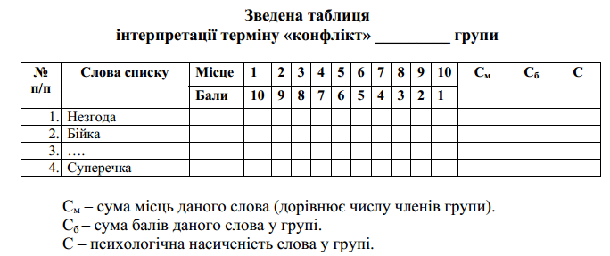

Для обчислення суми балів (Сб): по кожному слову додаються усі цифри,
отримані після опрацювання відповідей кожного респондента. Результат
ділиться на кількість членів групи, що дозволяє отримати середню емоційну
значущість (психологічну насиченість) даного слова в опитуваній групі.
Середні емоційна насиченість слова (С) підраховується до десятих і може
коливатися від 10 до 1 бала.
Другий етап. Проведення конвент-аналізу для визначення шкальної
приналежності слів, що утворили семантичне ядро поняття «конфлікт».
Шкала А. «Конфлікт як фізична агресія»: 2а, 5а, 7а, 8а, 13а, 15а, 20а.
Шкала Б. «Конфлікт як вербальна агресія»: 3б, 4б, 6б, 9б, 14б, 17б, 19б.
Шкала В. «Конфлікт як психологічна несумісність»: 1в, 10в, 11в, 12в,
16в, 18в, 21в.

Літератруа: Мисенко О.В. Модификация методики исследования особенностей
межличностного восприятия в конфликтной ситуации //Практична психологія
та соціальна робота. - 2005. - № 5. – С. 23-27;
Методы исследования межличностного восприятия. Спецпрактикум по
социальной психологии /Под ред. Г.М.Андреевой, В.С.Агеева. – М.: Изд-во Моск.
ун-та, 1984. – 103с. – С. 37-43;
Дзюба Т.М. Комплекс методик для діагностики психологічної готовності
керівника школи до взаємодії в умовах конфлікту /За наук. ред.
Л.М.Карамушки. – Полтава: ПОІППО. – 2005. – 64с.

Методика «Управління міжособистісними конфліктами» (Д.А.Веттєн,
К.С.Камерон)

(для дослідження когнітивного компоненту психологічної готовності керівника школи до взаємодії в умовах конфлікту)

Мета дослідження. Визначення рівня компетентності в управлінні
конфліктами.
Інструкція для учасників дослідження. Оцініть, будь ласка,
запропоновані твердження згідно наведеної нижче шкали. Пам’ятайте, Ваша
відповідь має відображати реальну поведінку, а не бажану. Спробуйте бути
відвертими.
Методику діагностичного дослідження проблеми управління конфліктом
доцільно проводити в два етапи відповідно до шкали оцінювання: 1 бал –
цілком незгоден; 2 бали – незгоден; 3 бали – швидше незгоден; 4 бали –
швидше згоден; 5 балів – згоден; 6 балів – цілком згоден.
Перший етап: попередня оцінка запропонованих тверджень; другий етап
– повторна оцінка.
Коли я помічаю, що дії іншої людини потребують корекції, то:
1. Виказуючи своє невдоволення, я прагну не зачіпати особистість й не
звинувачую її в тому, що вона турбується лише про власні інтереси.
2. Розповідаючи про свої сумніви, я говорю про них як про власні проблеми.
3. Я коротко описую проблему в контексті ситуації, її наслідки та почуття,
які вона викликала у мене.
4. Я чітко визначаю порушені стандарти й очікування, що не справдилися.
5. Я висуваю конкретну пропозицію, деталізуючи найбільш суттєвий варіант.
6. Я наполегливо поясню власну точку зору, допоки інша людина її не
зрозуміє.
7. Я підтримую двохсторонню комунікацію шляхом заохочення в
співрозмовникові бажання висловити власне бачення проблеми й
поставити запитання.
8. Якщо мене бентежить одразу кілька проблем, я розглядаю їх послідовно.
Коли хто-небудь жаліється на те, що я зробив:
9. Я шукаю позицію нашої взаємної узгодженості.
10.Я виявляю щирий інтерес і увагу до будь-якої думки, навіть якщо я з нею
незгоден.
11.Я не намагаюся виправдовуватися або захищатися.
12.Я намагаюся отримати додаткову інформацію: ставлю допоміжні запитання, спрямовані на те, щоб отримати конкретну й розгорнуту інформацію.
13.Я не розпорошую, а концентрую увагу на якійсь одній проблемі.
14.Я знаходжу такі позиції критики з якими можу погодитися.
15.Я прошу співрозмовника сформулювати, якою він хотів би бачити мою
поведінку.
16.Я намагаюся досягти узгодженості в плані дій.
Коли конфліктують дві інші людини, а я відіграю роль посередника
(медіатора)
17.Я визнаю наявність конфлікту й ставлюсь до нього як до серйозного й
важливого явища.
18.Я допомагаю учасникам конфлікту визначити час зустрічі для вирішення
ситуації шляхом визначення проблеми й часу, необхідного для його
врегулювання.
19.Я не приймаю позиції жодної сторони, зберігаючи нейтралітет.
20.Я допомагаю конфліктуючим сторонам зосередити увагу на тому як
впливає конфлікт на результати праці.
21.Я фокусую комунікації на проблемі, а не на особистостях.
22.Я однозначно прагну до того, щоб жодна сторона не домінувала в
обговоренні проблеми.
23.Я допомагаю сторонам у пошукові можливих альтернатив рішення
проблеми.
24.Я допомагаю учасникам знайти таке рішення, у якому вони дійдуть згоди.
Обробка результатів та їх інтерпретація.
Підрахуйте загальну кількість балів спочатку в графі попередня оцінка,
потім – повторна оцінка.
Порівняльний аналіз даних:
1) порівняйте свій результат із максимально можливим (144);
2) порівняйте свій результат із результатами інших учасників;
3) порівняйте власні результати з результатами, отриманими у контрольній
групі (кількість опитаних – 500 респондентів).
Якщо загальна кількість набраних Вами балів складає:
120 і вище Досконалий рівень
116-119 Високий рівень
98-115 Середній рівень
97 і нижче Низький рівень
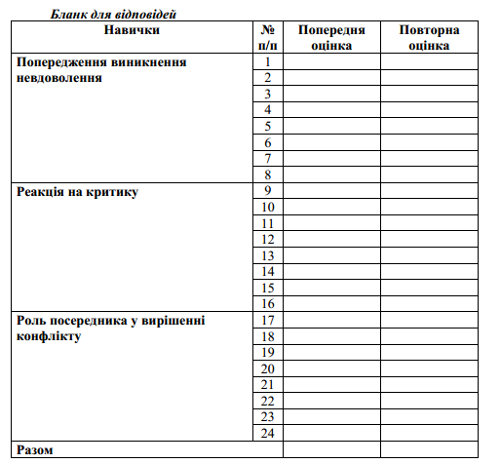

Література: Девид А.Вэттен, Ким С. Камерон. Развитие навыков менеджмента.- 5-е изд. / Пер. с англ. под ред. В.А.Спивака. – СПб.: Издательский дом «Нева», 2004. – 672с. – С. 459-460.);
Дзюба Т.М. Комплекс методик для діагностики психологічної готовності керівника школи до взаємодії в умовах конфлікту /За наук. ред. Л.М.Карамушки. – Полтава: ПОІППО. – 2005. – 64с.

Методика «Оцінка рівня компетентності у вирішенні конфліктів»
(П.П.Хеппнер, І.Х.Петерсен)

(для дослідження когнітивного компоненту психологічної готовності керівника школи до взаємодії в умовах конфлікту)

Мета дослідження. Визначення рівня конфліктологічної компетентності
та значущості властивостей конфліктно-компетентної поведінки.
Інструкція для учасників опитування.
Оцініть, будь ласка, наведені твердження відповідно до запропонованої
шкали оцінювання: 4 бали – «цілком вірно», 3 бали – «швидше вірно»; 2 бали – «швидше невірно»; 1 бал – «невірно». Зважте на те, що будь-які Ваші відповіді є цінними і не розглядаються як «правильні» чи «неправильні».
Відповіді фіксуйте у бланку для відповідей.
1. Я маю власну методику вирішення конфліктів.
2. Навіть у конфліктній ситуації я добре сприймаю всі деталі того, що
відбувається.
3. Мій прогноз про те, як буде відбуватися конфлікт, майже завжди
виправдовується.
4. Я вважаю, що можу вирішити більшість проблем.
5. Я довіряю своїм здібностям вирішувати складні ситуації.
6. Я завжди впевнений, що досягну мети й здолаю всі труднощі.
7. Зазвичай, я досить ефективно вирішую конфліктні ситуації.
8. Більшістю рішень, прийнятих в умовах конфліктної ситуації, я
залишаюся задоволеним.
9. Більшість проблем настільки складні, що я не в змозі їх вирішити.
10.Більшість проблем я вирішую в стані запалу.
11.Якщо мені вдалося залагодити конфліктну ситуацію, то я завжди
намагаюся зрозуміти внаслідок чого це сталося.
12.Я завжди аналізую реакцію на конфлікт щойно втягнутих у нього людей.
13.На конфлікти я реагую так емоційно, що не можу пригадати про
ефективні способи його розв’язання.
14.У конфлікті мені завжди важко координувати свої дії.
15.Обмірковуючи варіанти дій у конфлікті, мені завжди складно оцінити
вірогідність їх успішності.
16.У конфліктній ситуації я часто виношу судження, яке в подальшому не
виправдовується.
17.Якщо я помічаю ознаки напруженості, то спочатку все добре обмірковую,
перш ніж діяти.
18.Якщо я стикаюся з проблемою, то керуюся рішенням, яке найперше спало
на думку. 15
Обробка та інтерпретація результатів дослідження.
Підрахуйте загальну кількість балів.
Якщо загальна кількість набраних Вами балів складає:
від 18 до 48 балів – низький рівень;
від 49 до 60 балів – середній рівень;
від 61 до 72 балів – високий рівень.
Порівняльний аналіз даних:
1) порівняйте свій результат із максимально можливим (72);
2) порівняйте свій результат із результатами інших респондентів.

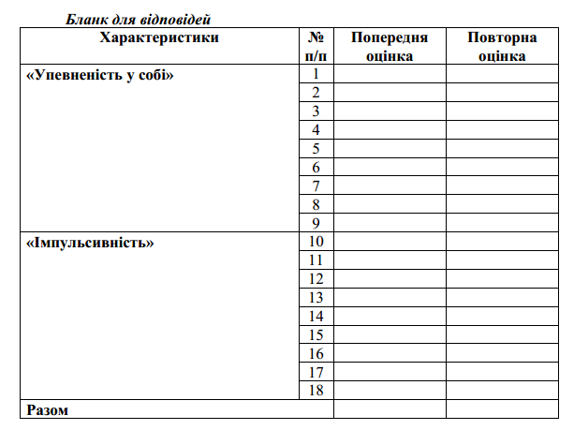
Література: (Heppner P.P., Petersen Ch. H. Development and Implication of a Personal
Problem Solving Inventory // «Journal of Counseling Psychology», 1982, №29, P.66-
75;
Дзюба Т.М. Комплекс методик для діагностики психологічної готовності керівника школи до взаємодії в умовах конфлікту /За наук. ред. Л.М.Карамушки. – Полтава: ПОІППО. – 2005. – 64с.
Методика діагностики стратегій розв’язання конфліктних ситуацій
Д.Джонсона і Ф.Джонсона (адаптований варіант Т.Д.Кушнірук)

(для дослідження операційного компоненту психологічної готовності керівника школи до взаємодії в умовах конфлікту)

Мета дослідження. Дослідження стратегій розв’язання конфліктів.
Інструкція для учасників дослідження.
Уважно прочитайте дібрані вислови та прислів’я, що в тій чи іншій мірі
характеризують стратегію поведінки особистості в умовах конфлікту. У бланку для відповідей згідно запропонованої шкали оцінювання, обведіть, будь ласка, кружечком одну з цифр, аналізуючи наскільки кожен вислів або прислів’я відповідає Вашим діям під час конфліктів:
5 – відповідає в усіх випадках;
4 – відповідає у більшості випадків;
3 – деколи відповідає;
2 – відповідає, але дуже рідко;
1 – ніколи не відповідає.
1. «Від суперечки легше втриматися, аніж потім здихатися її».
2. «Якщо Ви не здатні примусити людину думати так, як Ви робите, то
примусьте її робити так, як Ви думаєте».
3. «Теплі слова розтоплюють холодні серця».
4. «Послуга за послугу».
5. «Давай приходь і подумаємо разом».
6. «Під час суперечки заслуговує поваги той, хто перший замовкне».
7. «Чия сила, того й правда».
8. «Солодкі слова роблять солодким рух уперед».
9. «Краще синиця в жмені, ніж журавель у небі».
10.«Істина знаходиться в знаннях».
11.«Той, хто б’ється і тікає, доживає до нової битви».
12.«Той перемагає блискуче, хто примушує ворогів тікати врозтіч».
13.«Убий ворога своєю надмірною добротою».
14.«Чесний обмін думками не стане приводом для суперечки».
15.«Ніхто не може претендувати на істину, але кожен може зробити свій
внесок у неї».
16.«Тримайся подалі від тих, хто не згоден з тобою».
17.«Тільки той, хто вірить у перемогу, перемагає на полі битви».
18.«Добре слово мало коштує, та дорого цінується».
19.«Зуб за зуб – це чесна гра».
20.«Тільки той, хто готовий відмовитися від власного права на істину,
збагатиться від істин, які знають інші».
21.«Уникайте сварливих людей – вони зроблять ваше життя нещасним».
22.«Людина, яка не втікає сама, змушує втікати інших».
23.«М’які слова забезпечують гармонію».
24.«Хочеш мати хорошого друга – зроби йому щось приємне».
25.«Відкрито говори про свої конфлікти і йди їм назустріч – тільки це
приведе їх до найкращого вирішення».
26.«Найкращий спосіб улагодження конфліктів – уникнути їх зовсім».
27.«Займаю тверду, рішучу позицію (на тім стою і не можу інакше)».
28.«Лагідність перемагає гнів».
29.«Краще щось, аніж нічого з того, що ти хочеш».
30.«Щирість, чесність і довіра гори здолають».
31.«Немає нічого важливішого, ніж те, за що тобі треба боротися».
32.«У світі були і будуть переможці й переможені».
33.«Вони до тебе з каменем, а ти до них з прихильністю».
34.«Якщо двоє ідуть на компроміс, то справедливе рішення гарантовано».
35.«Правди можна домогтися воюючи».
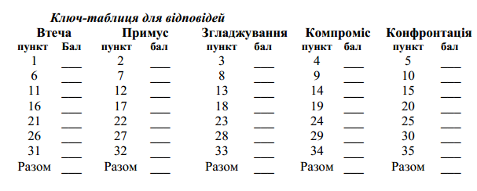 Обробка даних.
Кількість балів, яка набрана учасником опитування по кожній стратегії,
дає уявлення про те, наскільки виражена у нього та чи інша форма поведінки в конфліктній ситуації. Чим більшою є загальна сума балів за певною стратегією розв’язання конфліктів, тим частіше Ви схильні застосовувати її в умовах конфліктної ситуації. Чим менша загальна сума, тим рідше Ви користуєтесь нею.
Інтерпретація результатів дослідження.
Аналізуються індивідуальні дії та стратегія поведінки особистості під час
конфлікту з урахуванням двох умов: важливості досягнення мети та
підтримання хороших стосунків з опонентами.
Важливість досягнення мети для кожної конфліктуючої сторони може
мати неабияке значення або ж не мати ніякого. Тому вирішення конфлікту
частково залежить від наполегливості, з якою опоненти прагнуть задовольнити особисті інтереси.
Підтримання хороших стосунків на даний момент і в майбутньому для
конфліктуючих сторін може бути важливим або ж не мати жодного значення.
Важливість хороших стосунків з іншими людьми, готовність врахувати їхні
інтереси також впливають на дії під час конфлікту.
Характеристика основних стратегій розв’язання конфліктів у відповідності до індивідуальних дій особистості у конфліктній ситуації, які визначаються за допомогою методики
1. Втеча (черепаха). Черепахи втікають і ховаються у свій панцир, щоб
обминати конфлікти. Вони відмовляються від власних цілей та стосунків;
тримаються далі як від спірних питань, через які виникає конфлікт, так і від
людей, до яких він причетний. Черепахи почувають себе безпомічними,
вважають, що намагатися вирішувати конфлікт – справа повністю
безнадійна. Вони переконані, що легше втекти (фізично та психологічно) від
конфлікту, аніж зіткнутися з ним.
2. Примус (акула). Акули намагаються перемагати опонентів тим, що20
силоміць примушують їх приймати потрібне їм рішення конфлікту. Для
акул найважливішими є власні цілі, а стосунки з людиною мають дуже
невелике значення. Вони будь-якою ціною готові добиватися своїх цілей.
Потреби інших людей їх не турбують. Їх мало хвилює те, чи подобаються
вони комусь, чи виявляє хтось до них прихильність. Вони переконані, що
конфлікти вирішуються тоді, коли один перемагає іншого. Акули хочуть
бути переможцями. Поразка викликає почуття безсилля, неадекватності та
невдачі. Вони намагаються здобути перемогу, приголомшуючи суперників,
нападаючи раптово, а також залякуючи або загрожуючи їм з позиції сили.
3. Згладжування (плюшевий ведмедик). Для ведмедиків – стосунки з іншими людьми найважливіші, а власні цілі, навпроти, не мають великого значення.
Ведмедики хочуть подобатися, хочуть, щоб їх усі любили й цінували. Вони
вважають, що краще уникнути конфлікту заради гармонії й упевнені, що
конфлікти не можна обговорювати без шкоди для стосунків. Ведмедики
бояться завдати болю, образити, псувати стосунки під час конфлікту. Заради
збереження стосунків, вони готові пожертвувати особистими цілями.
Плюшеві ведмедики немовби кажуть: «Я пожертвую власними цілями, роби
все, що ти хочеш, аби тільки я тобі подобався». Плюшеві ведмедики будь-
що намагаються залагодити конфлікт, боячись зіпсувати стосунки.
4. Компроміс (лисиця). Лисиці невибагливі як у своїх цілях, так і в стосунках з іншими людьми. Лисиці шукають компромісу. Вони пожертвують частиною своїх домагань під час конфлікту і переконуватимуть іншу особу поступитися теж якоюсь часткою своїх цілей. Вони шукають такого рішення конфлікту, коли б обидві сторони мали якусь вигоду – «золоту середину», між двома крайніми позиціями. Заради досягнення згоди, лисиці готові пожертвувати для спільного добра як частиною своїх домагань, так і стосунків.
5. Конфронтація (сова). Сови дуже високо цінують власні цілі та стосунки.
Вони розглядають конфлікти як проблему, яку треба розв’язувати, і
шукають таке рішення, яке б задовольнило як їхні власні цілі, так і цілі
супротивної сторони в конфлікті. Сови сприймають конфлікт як засіб
поліпшення стосунків шляхом послаблення напруження між двома людьми.
Вони намагаються розпочати дискусію, яка розцінила б конфлікт як
проблему. Шукаючи рішення, які б задовольнили як їх самих, так і іншу
особу, сови підтримують стосунки. Вони не заспокоюються доти, доки не
буде знайдено рішення, що задовольнятиме і власні, й чужі цілі. Вони також
не заспокоюються доти, допоки напруга не спаде, а негативні емоції не
будуть повністю зняті.

Література: Методика діагностики стратегій розв’язання конфліктних ситуацій
Д.Джонсона і Ф.Джонсона //Практична психологія та соціальна робота. –
1999. - № 1. – С. 24-25.;
Дзюба Т.М. Комплекс методик для діагностики психологічної готовності керівника школи до взаємодії в умовах конфлікту /За наук. ред. Л.М.Карамушки. – Полтава: ПОІППО. – 2005. – 64с.

Методика «Стратегія боротьби з конфліктами» (Д.Веттєн, К.Камерон).

(для дослідження операційного компоненту психологічної готовності керівника школи до взаємодії в умовах конфлікту)

Мета дослідження. Виявлення особистісних переваг у виборі стратегії
врегулювання конфлікту.
Інструкція для учасників дослідження. Вкажіть, будь ласка, як часто Ви
застосовуєте описані нижче дії. За кожну відповідь ставте відповідний бал згідно наведеної шкали оцінювання: 1 бал – ніколи; 2 бали – іноді; 3 бали - завжди.
Спробуйте, будь ласка, бути відвертими, пам’ятаючи, що Ваша відповідь
має відображати реальну, а не бажану поведінку.
1. Я наполегливо аргументую свою позицію.
2. Я намагаюся ставити на перше місце потреби інших людей, а не свої власні.
3. Я намагаюся знайти такий компроміс, який був би прийнятним для обох
сторін.
4. Я намагаюся не бути втягнутим у конфлікт.
5. Я намагаюся розглядати проблему всебічно, спільно з колективом.
6. Я намагаюся знайти вади у позиції іншої сторони.
7. Я прагну досягти гармонії.
8. Я прагну отримати хоча б частину від того, що пропоную.
9. Я уникаю відкритого обговорення суперечливих питань.
10.Я відверто поділюся інформацією з іншими, вирішуючи спірне питання.
11.Я люблю перемагати у суперечці.
12.Я погоджуюся з пропозиціями інших.
13.Я намагаюся знайти «золоту середину» у протиріччі, що вирішується.
14.Я намагаюся тримати свої справжні почуття при собі, щоб уникнути важких
переживань.
15.Я підтримую відвертий обмін інтересами й проблемами.
16.Я не люблю визнавати власних помилок.
17.Я допомагаю іншій стороні «не втратити обличчя».
18.Я підкреслюю переваги тактики взаємних поступок.
19.Я пропоную іншим взяти ініціативу на себе у вирішенні протиріччя.
20.Я висловлюю власну позицію тільки як одну з точок зору.
Обробка та інтерпретація результатів дослідження.
Зіставте відповідь з «ключем», а результати зазначте у бланку для
відповідей згідно до шкали оцінювання. По кожній стратегії підрахуйте
кількість балів, визначивши домінуючу стратегію боротьби з конфліктом
(вищий результат) та другу по значущості стратегію (другий результат).
Детальне описання змісту кожної стратегії врегулювання конфліктів у
відповідності до прийнятних умов застосування подані у таблиці 4.

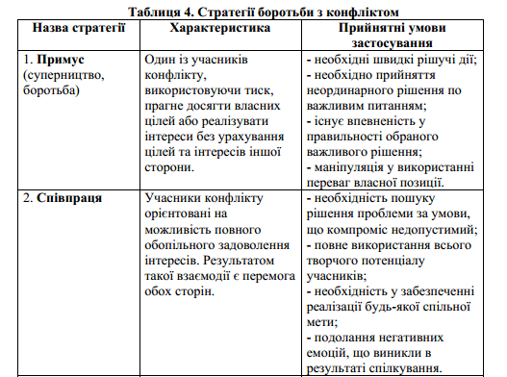

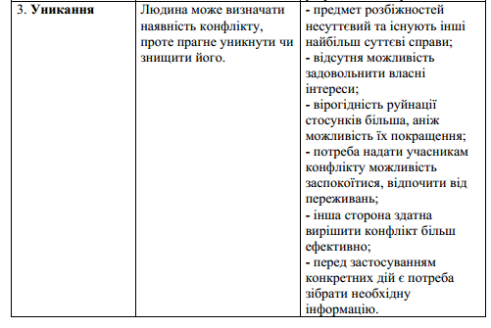
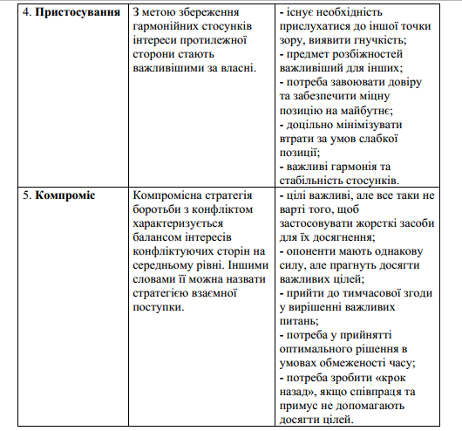
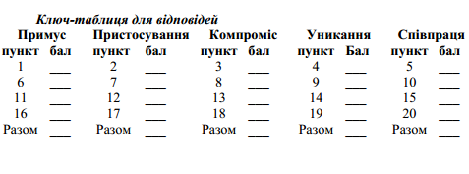
Література: Девид А.Вэттен, Ким С. Камерон. Развитие навыков менеджмента.- 5-е
изд. /Пер. с англ. под ред. В.А.Спивака. – СПб.: Издательский дом «Нева», 2004.
– 672с. – С. 459-460;
Дзюба Т.М. Комплекс методик для діагностики психологічної готовності керівника школи до взаємодії в умовах конфлікту /За наук. ред. Л.М.Карамушки. – Полтава: ПОІППО. – 2005. – 64с.
Проблемні управлінські ситуації для визначення підходу в управлінні
конфліктами керівником школи

(для дослідження операційного компоненту психологічної готовності керівника школи до взаємодії в умовах конфлікту)

Мета дослідження. Методика дає можливість визначити домінуючий
підхід в управлінні конфліктами керівником загальноосвітнього навчального
закладу.
Інструкція для учасників опитування.
Приготуйте, будь ласка, бланк для відповідей (перелік цифр від 1 до 15).
Уважно прочитайте зміст кожної ситуації, надрукованих нижче.
Оцінивши дії, оберіть той варіант рішення, який є найбільш прийнятним для
Вас. Свій вибір фіксуйте у бланку для відповідей. Якщо Ви ніколи не
зустрічалися з деякими з цих ситуацій, спробуйте уявити, як би Ви могли себе повести в них.
Ситуація 1.
Ваш заступник – творча, талановита особистість має статус неформального лідера у педагогічному колективі, вирішує будь-які проблеми у організації навчально-виховного процесу на високому професійному рівні.
Разом з тим ваші стосунки із заступником – напружені. Він не сприймає Вас як керівника, поводить себе досить самовпевнено й амбіційно. Ваш попередній досвід свідчить про його негативну реакцію на критику: він стає дратівливим і настороженим.
Аналіз розкладу уроків, запропонований заступником, виявив деякі недоліки. Виникла потреба висловити критичні зауваження.
Як Ви себе будете поводити?
А Висловлюючи критичні зауваження, не звертатиму увагу на його дратівливість, але наполегливо домагатимуся усунення недоліків виконуваного завдання.
Б Тактовно висловлю заступнику власну точку зору на проблемну ситуацію та з’ясую його погляди.
В За будь-яких умов буду намагатися знайти компромісне вирішення ситуації.
Г Висловивши критичні зауваження, зроблю все, щоб уникнути марної напруженості у стосунках із заступником.
Д Критикуючи запропонований заступником розклад уроків, намагатимуся не вразити його почуття.
Ситуація 2.
Зробивши зауваження вчителю-методисту (за віком ваш ровесник) з приводу несвоєчасного оформлення атестаційних матеріалів Ви сказали йому декілька приємних слів. Спостерігаючи за ним, Ви помітили, що його обличчя, спочатку дещо напружене, швидко повеселішало. До того ж він почав весело жартувати й балагурити, розповів «свіженького анекдота» та історію, що трапилася сьогодні у нього вдома.
Наприкінці розмови Ви зрозуміли, що критика, з якої Ви почали розмову, не лише була не сприйнята, а й забута. Швидше за все він почув лише приємну частину розмови.
Що Ви зробите?
А По закінченні розмови тактовно нагадаю про необхідність своєчасного оформлення атестаційних матеріалів, запропоную посильну допомогу.
Б Щоб зберегти добрі стосунки з колегою, відкладу вирішення проблеми до наступного разу.
В Дам зрозуміти вчителю, що його прагнення «зам’яти» ситуацію мене ображає. Нагадаю про необхідність дотримання працівником трудової дисципліни, візьму питання на контроль.
Г Прагнутиму зробити все, щоб уникнути марної напруженості в стосунках з колегою. Вважаю, що ситуація виправиться сама по собі.
Д Наприкінці розмови нагадаю вчителеві про предмет нашої розмови.
Висловлю надію, що колега в подальшому врахує побажання щодо своєчасного оформлення атестаційних матеріалів
Ситуація 3.
Під час наради директор дозволив собі різке висловлювання на Вашу адресу, втративши самоконтроль «вийшов із себе». Жодне з Ваших зауважень, з приводу організації навчального процесу на наступну чверть, не було прийнято до уваги. Ви розгублені, не можете дозволити йому так себе поводити, адже він знецінює Ваш статус в очах колег, підриває Ваш авторитет.
Ваша реакція на дії керівника?
А Незважаючи на його статус, буду переконувати присутніх у справедливості висловлених мною зауважень. За будь-яких умов буду виборювати свою позицію.
Б Промовчу при підлеглих, але пізніше, якщо мої зауваження слушні, намагатимуся зробити так, щоб директор їх зрозумів.
В Навряд, що мені вдасться заперечувати директорові, тому я спробую
уникнути неприємностей для себе.
Г Намагатимуся негайно усунути спільні суперечності, тактовно пояснюючи слушність зауважень.
Д Не стану обтяжувати себе роздумами і, якщо це зробить директора «щасливим», то дам йому можливість наполягти на своєму.
Ситуація 4.
Ви публічно критикуєте вчительку (стаж роботи 8 років), на що вона реагує досить емоційно. Уже вкотре Ви розпочинаєте цю бесіду, але жодного разу не доводите її до кінця. Ось і цього разу, після Ваших зауважень – вона розплакалася.
Як довести до неї свої міркування?
А Зачекавши допоки вчителька заспокоїться, спробую спокійно й тактовно переконати її у справедливості висунутих зауважень.
Б Принципово доводитиму справедливість висунутих зауважень, вказуючи, що емоції треба вчитися стримувати.
В Надалі уникатиму публічних критичних зауважень на адресу вчительки; дотримуватимуся субординаційної дистанції в стосунках із
нею.
Г Докладу будь-яких зусиль, щоб заспокоїти вчительку й насамперед зберегти нормальні стосунки й авторитет в очах колеги.
Д Прагнутиму до відкритого обговорення суперечностей, що виникли у процесі взаємодії з учителькою для того, щоб спільно знайти оптимальне вирішення ситуації.
Ситуація 5.
У педагогічний колектив (середній вік працівників 40-45 років) прийняли на роботу здібного вчителя (тільки-но закінчив інститут), який добре справляється з професійно-педагогічною діяльністю. Він провів декілька відкритих уроків, брав активну участь у загальношкільних заходах. Поряд з тим він зверхній у спілкуванні з колегами, особливо з
обслуговуючим персоналом. Ви кожного дня отримуєте такого роду сигнали, а сьогодні – письмову заяву від Вашої секретарки з приводу його грубості й нетактовності. Які зауваження необхідно висловити молодому спеціалісту, щоб змінити його стиль спілкування з колегами?
А Останнім часом я часто отримую від колег скарги на Вашу адресу. Я маю деякі ідеї, щоб допомогти Вам покращити ситуацію, але спочатку мені хотілося б вислухати Вашу думку стосовно ситуації, що склалася.
Б У Вашій поведінці мені подобається далеко не все. Саме з цього приводу в мене буде серйозна розмова до Вас.
В Я завжди ставив Вас у приклад як фахівця, проте сьогодні змушений поговорити про нарікання з боку колег, гадаю, не дуже серйозні.
Г Кілька днів потому один Ваш колега знову поскаржився на Вашу нетактовність. Вважаю, що вам потрібно зустрітися з ним і самостійно усунути всі недоречності, що виникли між вами.
Д Основним пріоритетом нашої з Вами спільної діяльності мають стати гармонійні стосунки в колективі, тому запевняю Вас у цілковитій підтримці з свого боку по забезпеченню комфортного мікроклімату колективу.
Ситуація 6.
О 8 годині ранку до кабінету заступника директора входить агресивно налаштована, збуджена мати учня 7 класу. Вона стверджує, що вчитель Н. не звертає уваги на її сина. Внаслідок чого він отримав «3» за семестр. У бесіді з нею з’ясовується, що вона напередодні мала розмову з учителем і висловила йому свої претензії.
Які Ваші дії?
А Я рішуче перериваю розмову, даючи зрозуміти співрозмовникові, що не маю часу на вирішення даного питання.
Б Насамперед, я намагатимуся чітко визначити те, з чого складаються спірні інтереси обох сторін. Потім запропоную розробити план спільних дій щодо улагодження ситуації.
В Намагатимуся знайти «золоту середину» у вирішенні суперечки між матір’ю й учителем.
Г Викличу вчителя й запропоную йому взяти на себе ініціативу у вирішенні конфліктної ситуації.
Д Намагатимуся переконати матір учня в тому, що потреби її дитини завжди будуть ставитися на перше місце. Під час розмови виявлятиму щиру турботу й зацікавленість до долі її дитини.
Ситуація 7.
До приходу нового директора школи у педагогічному колективі панував «застій» (формальне відвідування уроків, проведення методичних семінарів, нарад, формальна звітність про проведення навчально-виховних заходів і т. ін.). Подібна ситуація влаштовувала більшість членів педагогічного колективу. Новопризначений директор різко підвищив вимоги до кожного члена колективу, що викликало неадекватну реакцію. У
колективі виникла нездорова обстановка.Яку позицію Ви оберете у спілкуванні з директором школи?
А Вважаю, що основним пріоритетом мають бути гармонійні стосунки в колективі. Тому цілком підтримуватиму директора школи, переконуючи колектив у необхідності й виправданості запропонованих керівником нововведень.
Б Будь-яка конфронтація негативна, оскільки вона породжує напругу. Отже, я уникатиму займати позицію, яка може викликати суперечності.
В Вивчу хто є хто й спробую встановити контакт з лідерами: краще пережити кілька неприємних хвилин, аніж відмовитися від своєї точки зору.
Г Шукатиму шляхи, щоб дослідити особливості ситуації спільно з членами колективу й знайти оптимальні умови співпраці.
Д Оберу середню позицію як оптимальний варіант для подолання розбіжностей між керівником і педагогічним колективом.
Ситуація 8.
Рівень розвитку педагогічного колективу значно вищий за рівень професійної компетентності новопризначеного директора школи. Він пропонує власну «стратегію розвитку закладу», а колектив, спираючись на традиційні установки, які склалися в колективі задовго до появи нинішнього директора її не приймає, не схвалює. Звідси невдоволення управлінськими діями керівництва, плітки...
Як повинен діяти директор у цій екстремальній ситуації?
А Щоб припинити розповсюдження пліток та усунути невдоволення підлеглих керівник має врахувати традиції колективу й виправдати очікування колег, підвищуючи власну професійну компетентність.
Б Запропонувати неформальному лідерові (якщо такий є у колективі) або заступнику директора взяти ініціативу в усуненні загаданих розбіжностей не себе.
В Для зміцнення авторитету керівник має продемонструвати членам педагогічного колективу логіку й переваги запропонованих інноваційних змін, наполегливо аргументуючи свою позицію.
Г Керівник має дотримуватися «золотої середини» здійснюючи інноваційні зміни в організації, діючи за принципом: «намагайся отримати хоча б половину від того, що пропонуєш».
Д Пошук оптимального рішення вимагає відвертого й усебічного обміну інтересами й проблемами між керівником і членами колективу.
Ситуація 9.
Працівник районного відділу освіти призначений директором в сільську школу. Переважна більшість колективу визнає й високо оцінює його організаційні, професійні та особистісні якості.
Один із членів колективу, який був претендентом на керівну посаду, усі нововведення постійно піддає сумніву, налаштовує колектив проти їх впровадження.
Які мають бути дії керівника в цій ситуації?
А Допомогти претенденту «не втратити обличчя».
Б Наполегливо аргументувати свою позицію, нехтуючи упередженим ставленням з боку колеги. Посилити контроль за його діяльністю та дисципліною.
В Намагатися знайти такий компроміс, який був би прийнятним для обох сторін.
Г Тактовно поговорити з претендентом віч-на-віч, прагнути чітко визначити те, з чого складаються порушені інтереси й суперечливі питання.
Д Будь-що уникнути бути втягнутим у конфлікт.
Ситуація 10
У Вас конфліктна ситуація з колегою. Припустимо, що причини цього Вам не зовсім відомі, але нормалізувати стосунки необхідно, щоб не страждала робота.
Як Ви вчините?
А Створю умови, які сприятимуть врегулюванню конфлікту: шукатиму привід для відвертої розмови з колегою.
Б Уникатиму будь-яких контактів із колегою, щоб не загострювати стосунки.
В У стосунках з колегою намагатимуся досягти гармонії, підкреслюючи переваги взаємних поступок.
Г В інтересах професійної справи прагнутиму показати переваги власної позиції. Виявлятиму наполегливість і принциповість у досягненні взаєморозуміння з колегою.
Д Запропоную колезі обрати середню позицію для подолання розбіжностей.
Ситуація 11
Новопризначений заступник директора школи після запізнення досвідченої вчительки на урок, не пояснюючи причини, подав доповідну записку. Пізніше з’ясувалося, що спізнення сталося через термінову розмову з батьками учня. Вчителька сприйняла догану мовчки, при цьому дуже переживала емоційно. Її підтримували інші вчителі. У колективі виникла нездорова обстановка.
Які мають бути дії заступника директора в цій ситуації?
А Наполегливо аргументувати свою позицію, пояснивши це тим, що справи класного керівника (вчителя), які не стосуються даного уроку, не можуть стати приводом для спізнення.
Б Вибачитись перед учителем, зробивши правильні висновки з цієї ситуації.
В Проаналізувати ситуацію, що склалася, визначити наслідки нездорової обстановки у колективі й надалі уникати марної напруженості в стосунках з колегою.
Г Насамперед, намагатися чітко визначити те, з чого складаються всі порушені інтереси й питання, висловлюючи власну позицію як одну з точок зору.
Д Намагатися знайти такий компроміс, який був би прийнятним для обох
сторін.
Ситуація 12
Завершилися шкільні олімпіади. Вісім учнів школи виявилися серед призерів олімпіади. Відділ освіти видав наказ про доплату чотирьом вчителям, учні яких зайняли призові місця. У педагогічному колективі виникла напружена обстановка, яка загрожує перерости в конфлікт: всі очікують, хто буде серед чотирьох відзначених?
Як керівнику вийти з цієї ситуації?
А Прагнути заспокоїти незадоволених і насамперед зберегти нормальні ділові стосунки.
Б Керівнику варто шукати компромісне вирішення ситуації підкреслюючи переваги тактики взаємних поступок.
В Ініціювати двохсторонню взаємодію, демонструючи щиру турботу й зацікавленість у справедливому вирішенні ситуації.
Г Обрати актив, доручити йому розібратися в причинах незадоволення й запропонувати заходи по нормалізації обстановки в педагогічному колективі, спираючись на актив, підтримку керівника відділу освіти.
Д Невдоволених викликати до себе в кабінет, круто поговорити з кожним віч-на-віч. Не надавати великого значення можливим ускладненням у взаємовідносинах з невдоволеними.
Ситуація 13
Завідувач кафедрою (керівник методичного об’єднання) помічає, що вчителька не готується до уроків. Контрольні роботи в її класах пройшли незадовільно. Вчительці й раніше вказували на недоліки в роботі. На цей раз зав. кафедрою, зібравши всі факти недобросовісного ставлення вчительки до роботи, виносить проблему на засідання методичного об’єднання.
Вчителька приголомшена, пробує щось пояснити, а потім вибігає, грюкаючи дверима.
Як повинен діяти керівник школи, щоб розв’язати цю ситуацію?
А Якщо вчителька не реагує на зауваження, то питання варто розглянути на засіданні педагогічної ради. 31
Б Провести індивідуальну бесіду з учителькою, щоб виявити реальні причини ситуації, що склалася.
В Визначити, хто з членів колективу є авторитетом для вчительки й може виступити посередником у нормалізації стосунків.
Г Щоб уникнути марної напруженості, спробувати розібратися у власній поведінці по відношенню до вчительки.
Д Звернутися до вчительки зі словами: «Спробуймо швидше знайти таке рішення, яке дозволило б нам спокійно дійти згоди».
Ситуація 14
При розподілі погодинного навантаження виник конфлікт між заступником директора школи та вчителькою-пенсіонеркою – обидві викладають англійську мову. Один клас, в якому викладала вчителька-пенсіонерка, віддали заступнику директора школи, оскільки молода сім’я здвома дітьми потребує фінансової підтримки. Вчителька-пенсіонерка
поскаржилася в районний відділ освіти. Звідти зателефонували і попросили задовольнити прохання досвідченої вчительки.
Які Ваші дії?
А Проситиму членів колективу висловити свої пропозиції стосовно ситуації, що склалася, пізніше прийму рішення.
Б Задовольню вимогу відділу освіти.
В Намагатимуся залагодити справу, з урахуванням інтересів кожної сторони та моїх власних.
Г Перегляну чинне законодавство та строковий договір вчителькипенсіонерки й докладу всіх зусиль, щоб ситуація була вирішена помоєму.
Д Я вестиму переговори з метою досягти компромісу в стосунках з колегами.
Ситуація 15
Першого вересня один із трьох перших класів виявився без класного керівника: директор з дня на день очікував досвідчену вчительку, яка мала перевестися з іншої школи. Через кілька днів батьки влаштували «бунт», почали погрожувати, що будуть скаржитися у вищі інстанції. Які Ваші дії?
А Я спробую заспокоїти батьків і насамперед зберегти нормальні стосунки.
Б Я прагнутиму дослідити проблему спільно з колективом й разом знайти оптимальне рішення.
В Я уникатиму відкритих дискусій з батьками, без потреби не загострюватиму стосунки. Проте, згодом дам розпорядження про тимчасове призначення в даний клас класного керівника.
Г По-перше, встановлю діловий контакт з батьками; по-друге, у процесі переговорів із представниками батьківського активу доводитиму об’єктивність ситуації, що склалася, прагнутиму переконати батьків у перевагах власної позиції; по-третє, у разі скарги у відділ освіти доводитиму, що знаю як вирішити ситуацію: «жодних сумнівів з приводу моїх прав і авторитету не може бути».
Д Намагатимуся знайти «золоту середину» у стосунках з батьками та членами педагогічного колективу.
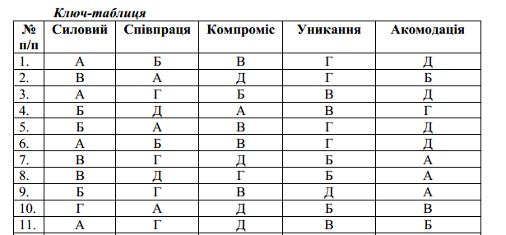

Обробка та інтерпретація результатів дослідження.
Для інтерпретації результатів дослідження необхідно визначити суму
балів окремо для кожного підходу у відповідності до ключа-таблиці. Обраний
варіант рішення по кожній ситуації оцінюється в 1 бал. Загальна сума балів по
кожному з п’яти підходів дає уявлення про те, наскільки виражений у
керівника школи той чи інший підхід в управлінні конфліктами.
У таблиці 3 подано порівняльний аналіз п’яти можливих підходів в
управлінні конфліктами. Кожен підхід схарактеризовано у відповідності до
моделі поведінки суб’єкта у конфліктній ситуації, мети, сформульованої з
певної точки зору та її суб’єктивного обґрунтування. Окрім того, в таблиці
наведено найбільш вірогідні наслідки використання зазначених підходів.
Як бачимо з таблиці, чотири з п’яти підходів в управлінні конфліктами
(силовий, уникання, компроміс, акомодація) за своєю сутністю можна
схарактеризувати як такі, у результаті яких сторони виступають суперниками
(А проти Б) і вважають, що можуть покращити свої позиції лише за рахунок
іншої сторони.
Уникання обертається для обох сторін втратами, а компроміс,
акомодація чи силовий підходи визначають лише частковий успіх.
Кооперація ґрунтується на використанні техніки А+Б («виграш-виграш»)
і має мінімальну кількість негативних побічних наслідків. За належних умов,
даний підхід дає найкращі результати для кожної сторони.
Проте, результати експериментального дослідження, проведеного
автором методики в рамках дисертаційної роботи на тему «Психологічні
особливості взаємодії заступника директора школи з педагогами в умовах
конфлікту», дозволили зробити наступні висновки.
1. Кожен із наведених підходів знаходить своє застосування у професійно-
управлінській взаємодії керівника.
2. Універсального підходу, який дозволив би ефективно управляти
конфліктами любого типу, не існує.
3. Найбільша ефективність управління конфліктами в закладах освіти
забезпечується в тому випадку, якщо керівник школи почуває себе
комфортно, врівноважено, застосовуючи різні підходи.

Таблиця 3. Порівняльна характеристика п’яти можливих підходів
в управлінні конфліктом

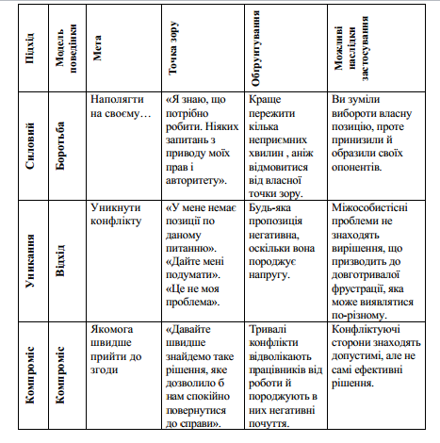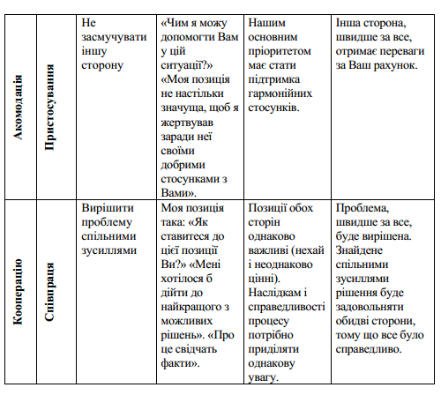

Література: Дзюба Т.М. Комплекс методик для діагностики психологічної готовності керівника школи до взаємодії в умовах конфлікту /За наук. ред. Л.М.Карамушки. – Полтава: ПОІППО. – 2005. – 64с.
Ситуації частково запозичені з банку даних експериментальних досліджень лабораторії організаційної психології Інституту психології ім.Г.С.Костюка АПН України й подані в інтерпретації автора. Решта дібрані автором під час опитування керівників закладів середньої освіти на курсах підвищення кваліфікації, що безпосередньо приймали участь у
конфліктах або були їх свідками. Опис реальних управлінських ситуацій в опитувальнику поданий у нашій редакції. Наведені варіанти розв’язання ситуацій були визначені так, що кожна відповідь ілюструє один із п’яти можливих підходів в управлінні конфліктом: силовий, кооперацію, компроміс, уникання, акомодацію.
Методика дослідження ціннісних орієнтацій у діловій взаємодії
(модифікація методики О.О.Єршова)

(для дослідження особистісного компоненту психологічної готовності керівника школи до взаємодії в умовах конфлікту)

Мета дослідження. Методика дає можливість дослідити тип ціннісних
орієнтацій керівника у проблемній (конфліктній) ситуації.
Вступне зауваження. Особливу групу особистісних якостей керівника
традиційно вважають ціннісні орієнтації – стійкі мотиви поведінки. Ціннісні
орієнтації є ведучими психічними елементами, властивостями особистості, які лежать в основі її повсякденної діяльності, і свідомо чи підсвідомо визначають поведінку керівника в кожний конкретний відтинок часу, в тому числі й поведінку в умовах конфліктної ситуації.
Зовнішні ціннісні орієнтації (на справу, результат роботи, на людей,
взаємостосунки і взаєморозуміння) та внутрішні ціннісні орієнтації (на гроші, славу, творчість та ін.) перетинаються, доповнюють одні одних і разом утворюють сукупність стійких мотивів діяльності, які належать конкретному керівнику.
Інструкція для учасників опитування. Методика містить 16 проблемних
ситуацій, у яких описано стосунки керівника з підлеглими. До кожної ситуації запропоновано чотири варіанти рішень, позначених буквами А, Б, В і Г. Кожне рішення характеризує взаємозв’язок між можливою ціннісною орієнтацією опитуваного та особливостями проблемної ситуації.
Уважно прочитайте зміст запропонованої ситуації, оцініть дії й оберіть
той варіант рішення, який є найбільш прийнятним для Вас. Свій вибір фіксуйте у бланку для відповідей. Якщо Ви ніколи не зустрічалися з деякими з цих ситуацій, спробуйте уявити, як би Ви могли себе повести в них.
1. Ваш безпосередній керівник, без узгодження з Вами, дає термінове завдання підлеглому, який вже задіяний Вами у виконанні іншого відповідального завдання. Ви і Ваш керівник вважаєте свої завдання невідкладними. Які Ваші дії?
А Не заперечуючи завдання керівника, буду суворо дотримуватися
посадової субординації, запропоную підлеглому відкласти виконання
поточних справ.
Б Все залежить від того, наскільки для мене авторитетний начальник.
В Висловлю підлеглому свою незгоду із завданням керівника, попереджу
його, що надалі в подібних ситуаціях буду відміняти завдання, доручені
йому без погодження зі мною.
Г В інтересах справи запропоную підлеглому виконати розпочату роботу.
2. Ви отримали одночасно два термінових завдання: від Вашого безпосереднього і Вашого вищого керівника. Часу для узгодження термінів виконання завдань у Вас немає, необхідно терміново розпочати роботу. Які Ваші дії?
А У першу чергу почну виконувати завдання того, кого більше поважаю.
Б Одразу виконаю найважливіше з моєї точки зору завдання.
В Спершу виконаю завдання вищого керівника.
Г Буду виконувати завдання свого безпосереднього керівника.
3. Поміж двома Вашими підлеглими виник конфлікт, який заважає їм успішно працювати. Кожен із них окремо звертався до Вас з проханням, щоб Ви розібралися та підтримали його позицію. Оберіть, серед запропонованих, свій варіант поведінки у цій ситуації.
А Я маю припинити конфлікт на робочому місці, а вирішувати конфліктну
ситуацію – це приватна справа конфліктуючих.
Б Краще за все попрохати розібратися у конфліктній ситуації
представників профспілки.
В Перш за все особисто спробую розібратися в мотивах конфлікту й
знайти прийнятний для обох спосіб примирення.
Г З’ясую, хто з членів колективу є авторитетом для конфліктуючих, і
спробую через нього вплинути на учасників конфлікту.
4. У кінці навчального року в колективі стався непорядний вчинок, порушена трудова дисципліна, у разі чого зірваний відповідальнийзахід. Заступнику директора невідомий винуватець, однак виявити й покарати його треба. Як би Ви вчинили на місці заступника? Оберіть прийнятну для Вас відповідь.
А З’ясую факти цього інциденту потому як захід буде проведено.
Б Винних у вчинкові викличу до свого кабінету, суворо поговорю з
кожним віч-на-віч, запропоную назвати винного.
В Повідомлю про те, що сталося тим членам колективу, кому найбільше
довіряю, запропоную їм виявити конкретних винуватців і доповісти.
Г Проведу нараду, привселюдно вимагатиму виявлення винуватців та їх
покарання.
5. Вам надана можливість обрати собі свого заступника. Є кілька кандидатур. Кожен претендент відрізняється наступними якостями. На якій із запропонованих кандидатур Ви зупинили б свій вибір?
А Перший прагне перш за все до того, щоб налагодити доброзичливі
товариські стосунки в колективі, створити робочу атмосферу взаємної
довіри та дружню прихильність, прагне уникати конфліктів.
Б Другий часто віддає перевагу в інтересах справи йти на загострення
стосунків, незважаючи на людей, відрізняється загостреним почуттям
відповідальності за доручену справу.
В Третій суворо дотримується правил, завжди акуратний у виконанні
своїх посадових обов’язків, вимогливий до підлеглих.
Г Четвертий відрізняється наполегливістю, особистою зацікавленістю в
роботі, зосереджений на досягненні власної цілі, завжди прагне довести
справу до кінця, не надає великого значення можливим ускладненням у
стосунках з підлеглими.
6. Вам пропонується обрати собі заступника. Можливі кандидати відрізняються один від одного описаними нижче особливостями взаємовідносин з вищим керівництвом. На кому Ви зупинили б свій вибір?
А Перший швидко погоджується з думкою чи розпорядженням керівника,
прагне чітко, без заперечень, у визначені терміни виконати будь-яке
завдання.
Б Другий може швидко погоджуватися з думкою керівника, зацікавлено й
відповідально виконувати будь-які його розпорядження та завдання, але
лише в тому випадку, якщо керівник авторитетний для нього.
В Третій має великий професійний досвід і знання, хороший спеціаліст,
вмілий організатор, але буває сварливим, важким у спілкуванні.
Г Четвертий досвідчений і грамотний спеціаліст, проте завжди прагне до
самостійності й незалежності в роботі, не любить, коли йому заважають.
7. Якщо Вам випала нагода спілкуватися з підлеглими в неформальній обстановці, наприклад, під час відпочинку, то до чого Ви найбільше схильні?
А Підтримувати розмови, зрозумілі вам за діловими та професійними
інтересами.
Б Задавати тон бесіди, уточнювати думку в суперечливих питаннях,
відстоювати власну точку зору, прагнути за будь-яких обставин
переконати інших.
В Розділяти спільну тему розмов, не нав’язувати своєї думки,
підтримувати загальну точку зору, прагнути не виділятися своєю
активністю, а тільки вислуховувати співрозмовника.
Г Не говорити про справи й роботу, бути посередником у спілкуванні,
бути невимушеним і уважним до інших.
8. Підлеглий удруге вчасно не виконав Ваше завдання, хоча обіцяв і давав слово, що подібного більше не станеться. Які Ваші дії?
А Чекатиму виконання завдання, а потім суворо поговорю з ним наодинці,
попередивши востаннє.
Б Не чекаючи виконання завдання, поговорю з ним про причини
невиконання завдання; буду вимагати виконання завдання; застосую
матеріальне покарання.
В Пораджусь із досвідченим, авторитетним у колективі працівником: як
вчинити з порушником? Якщо такого працівника немає, винесу питання
про недисциплінованість підлеглого на розгляд колективу.
Г Не очікуючи виконання завдання, передам питання про покарання
працівника на розгляд активу колективу. У подальшому підвищу вимоги
та контроль за його роботою.
9. Підлеглий ігнорує Ваші поради і вказівки, робить все на власний розсуд, не звертає уваги на зауваження, відмовляється виправити те, на що Ви йому вказуєте. Які Ваші дії?
А Розберусь у мотивах упертості й, помітивши їх неспроможність,
застосую звичайні адміністративні міри покарання.
Б В інтересах справи спробую викликати його на відверту розмову,
спробую знайти з ним спільну мову, налаштувати на діловий контакт.
В Звернусь до активу колективу – нехай звернуть увагу на його
неправильну поведінку і застосують засоби громадського впливу.
Г Спробую розібратися в тому, чи не роблю я сам помилок у стосунках з
цим підлеглим, потім вирішу, як вчинити.
10. У колектив, де має місце конфлікт між двома угрупуваннями з приводу введення інновацій, призначений новий керівник. Яким чином, на Вашу думку, йому краще діяти, щоб нормалізувати психологічний клімат у колективі?
А Спочатку доцільно встановити діловий контакт із прибічниками нового,
не сприймаючи серйозно прибічників старого порядку. З часом
наполегливо продовжувати роботу по впровадженню інновацій,
впливаючи на тих, хто чинить опір силою власного прикладу й
прикладу інших.
Б Потрібно спробувати переконати й схилити на свій бік супротивників
інновацій, прибічників попереднього стилю роботи.
В Перш за все обрати актив, доручити йому розібратися й визначити
засоби нормалізації обстановки у колективі.
Г Вивчити перспективи розвитку колективу та введення інновацій,
поставити перед колективом нові перспективні завдання сумісної
діяльності, спираючись на кращі досягнення й традиції колективу, не
вдаючись до протиставлення нового старому.
11. У середині навчального року класний керівник 3-го класу серйозно захворів. Ви по можливості забезпечуєте заміну, проте серед батьків учнів назріває невдоволення. Мати одного з учнів погрожує поскаржитися в районний відділ освіти. Як Ви вчините у даній
ситуації?
А Проаналізую, хто з працівників найменше завантажений, видам
розпорядження й організую заміну постійним учителем.
Б Запропоную колективу: «Давайте разом подумаємо, як вийти із
ситуації, що склалася».
В Попрохаю членів активу колективу висловити свої пропозиції,
попередньо обговоривши їх із членами колективу, пізніше прийму
рішення.
Г Викличу до себе досвідченого й надійного працівника й попрохаю його
виручити колектив.
12. У Вас склалися напружені стосунки з колегою. Припустимо, що причини цього Вам не зовсім відомі, але нормалізувати стосунки необхідно, щоб не страждала робота. Як Ви вчините?
А Викличу колегу на відверту розмову, щоб вияснити справжні причини
напружених стосунків.
Б Перш за все спробую розібратися у власній поведінці по відношенню
до колеги.
В Звернуся до колеги зі словами: «Від наших напружених стосунків
страждає справа. Час домовитися, як працювати далі».
Г Звернуся до інших колег, які знають про наші стосунки й можуть
виступити посередниками в їх нормалізації.
13. Ви новопризначений керівник, у якому кілька років працювали рядовим співробітником. На 8год 15хв Ви викликали до свого кабінету вчителя для вияснення причин його постійних запізнень, але самі несподівано запізнилися на 15 хв. Підлеглий же прийшов вчасно й чекає на Вас. Як Ви розпочнете бесіду при зустрічі?
А Незалежно від власного запізнення зразу ж вимагатиму пояснення про
запізнення на роботу з його боку.
Б Вибачусь перед підлеглим і розпочну бесіду.
В Привітаюся, поясню причини власного запізнення й запитаю: «Як Ви
вважаєте, чого можна очікувати від керівника, який так само часто
запізнюється як і Ви?»
Г Турбуючись про інтереси справи, відміню бесіду й перенесу її на інший
час.
14. Ви керівник колективу. Одного разу Ви опинилися учасником дискусії декількох керівників про те, як краще поводитися з підлеглими. Одна з точок зору Вам сподобалася найбільше. Яка саме?
А Перша: «Щоб підлеглий добре працював, потрібно застосовувати до
нього індивідуальний підхід, враховуючи особливості його
особистості».
Б Друга: «Усе це дрібниці. Головне в оцінюванні людей – це їх ділові
якості, старанність. Кожен має робити те, за що відповідає».
В Третя: «Я вважаю, що успіху в керівництві можна досягти лише в тому
випадку, якщо підлеглі довіряють своєму керівнику, поважають його».
Г Четверта: «Це правильно, але кращими стимулами в роботі є чіткий
наказ, пристойна заробітна платня, заслужена премія».
15. Ви працюєте керівником уже другий рік. Молодий учитель звертається до Вас з проханням відпустити його з роботи за власний рахунок у зв’язку з весіллям.
– Чому на чотири дні? – запитуєте Ви.
– Коли одружувався Іванов, Ви йому підписали дозвіл на чотири дні, -
незворушливо відповідає той і подає заяву.
Ви підписуєте заяву на три дні, згідно діючого положення. Однак
підлеглий виходить на роботу через чотири дні. Яка Ваша реакція?
А Повідомлю про порушення дисципліни вищому керівнику, нехай
вирішує він.
Б Запропоную підлеглому відпрацювати четвертий день у вихідний.
В Зважаючи на винятковість випадку (адже люди одружуються нечасто)
обмежусь публічним зауваженням.
Г Візьму відповідальність за його прогул на себе. Просто скажу: «Так не
варто було робити». Поздоровлю, побажаю щастя.
16. Згідно плану контролю за навчально-виховним процесом сьогодні заступник директора школи має відвідувати урок вчителя. На шляху до кабінету (за одну хвилину до дзвінка) він побачив, що учні 5-А класу ще чекають у коридорі свою вчительку: двері до класу зачинені, два інших учителя продовжують розмову в коридорі. Пролунав дзвоник. Яка Ваша реакція на побачене?
А Розпочну урок у 5-А класі.
Б По закінченні уроків викличу їх по черзі до себе в кабінет на розмову.
В Спочатку поцікавлюся про що йде розмова. З’ясую чи немає в них
претензій до адміністрації. Після цього зауважу, що урок вже
розпочався.
Г Поцікавлюся, що заважає їм вчасно розпочинати урок. Візьму
винуватців на замітку.
Обробка та інтерпретація результатів дослідження.
Відповідно до ключа визначається тип ціннісної орієнтації у проблемній
ситуації. Обраний варіант рішення оцінюється в 1 бал. Загальна сума балів по
кожній із чотирьох позицій визначає домінуючий тип ціннісної орієнтації у
проблемній ситуації:
Д орієнтація на інтереси справи характеризує ваш рівень компетентності, здібності до самостійного прийняття рішень, вашу особистісну продуктивність.
П орієнтація на ставлення до людей характеризує вашу демократичну гуманну спрямованість, уміння делегувати повноваження, залучаючи
членів колективу в процес прийняття рішень.
С орієнтація на себе характеризує ваше прагнення реалізувати себе на 44
керівній посаді, бажання досягти особистих цілей, прагнення до самостійності й незалежності.
О орієнтація на офіційну субординацію характеризує ваше прагнення
дотримуватися зовнішнього виявлення діяльності керівника, здаватися
керівником, дотримуватися значної дистанції у спілкуванні з підлеглими,
зберігаючи авторитет за будь-яких обставин.
Іноді жодна з орієнтацій не досягає рівня домінуючої – у такому випадку
робиться висновок про те, що ефективність вирішення проблемних ситуацій забезпечується через використання керівником різних типів ціннісної орієнтації: з одного боку керівник використовує гнучкі методи роботи з підлеглими (орієнтація на стосунки з підлеглими (П) та орієнтація на справу (Д); з іншого – керівник повсякчасно стверджує діловий стиль управління (орієнтація на офіційну субординацію (О), орієнтація на справу (Д) та частково орієнтація на себе (С).
Окреслена комбінація, на думку автора, є найоптимальнішою.
Проте, кожна ціннісна орієнтація в залежності від ситуації та індивідуально-
психологічних характеристик керівника може бути схарактеризована з позиції її переваг і недоліків. Можливі недоліки, які домінують у тому чи іншому типові ціннісної орієнтації керівника, за сприятливих умов можуть загостритися й поступово перетворитися на конфліктну ситуацію, а згодом на конфлікт. Пропонуємо психологічну характеристику типів ціннісних орієнтацій керівника у проблемній ситуації з урахуванням можливих недоліків (таблиця 2).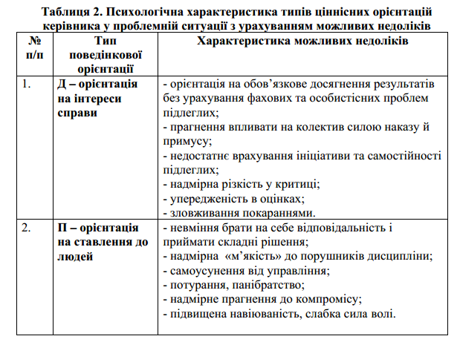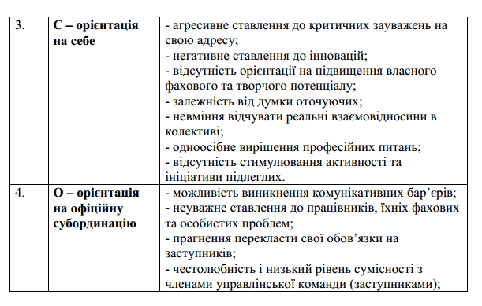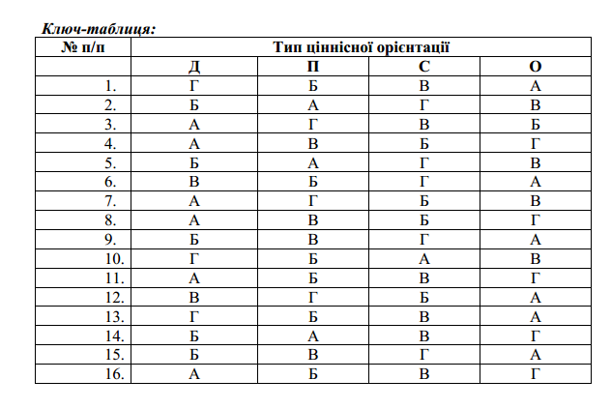
Література: Емельянов С. М. Практикум по конфликтологии. – 2-е изд. Доп. и
перераб. – СПб.: Питер, 2003. – 400 с. – С. 326-336.
Дзюба Т.М. Комплекс методик для діагностики психологічної готовності керівника школи до взаємодії в умовах конфлікту /За наук. ред. Л.М.Карамушки. – Полтава: ПОІППО. – 2005. – 64с.

Методика «Значення конфлікту для мене»

(для дослідження особистісного компоненту психологічної готовності керівника школи до взаємодії в умовах конфлікту)

Мета дослідження. Методика дає можливість визначити домінуючу
емоційну реакцію в умовах «реального» та «бажаного» реагування на конфлікт, дослідити розбіжності у суб’єктивній і об’єктивній самооцінці.
Завдання 1
Інструкція для учасників дослідження.
Прочитайте, будь ласка, слова розміщені в лівій колонці таблиці.
Обведіть кружечком одну з цифр у відповідній графі бланку для відповідей,
визначаючи емоційну реакцію, яку викликає у Вас кожне слово, що так чи
інакше пов’язане з поняттям «конфлікт».
Якщо слово зовсім не здається Вам неприємним, обведіть цифру 0. Якщо
воно ледь хвилює, непокоїть Вас, обведіть цифру 1. Якщо слово досить
неприємне та викликає реакцію занепокоєння і Ви уявляєте ситуацію, якої
хотіли б уникнути будь-що, обведіть цифру 2. Якщо слово асоціюється з
неприємними відчуттями і викликає сильне занепокоєння, тривогу, страх,
обведіть цифру 3. У разі, коли слово викликає дуже сильне занепокоєння,
сильний страх, обведіть кружечком цифру 4.
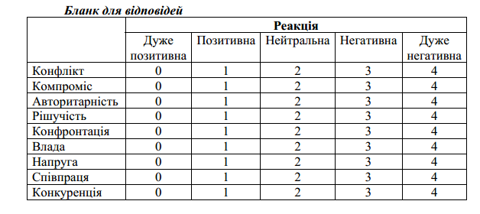
Завдання 2
Інструкція для учасників опитування. Дайте, будь ласка, ґрунтовну
відповідь на запропоновані нижче запитання.
1. Яке слово викликає найсильнішу позитивну емоційну реакцію?
_______________________________________________________________
2. Яке слово викликає найсильнішу негативну емоційну реакцію?
_______________________________________________________________
3. Поясніть причину вказаної емоційної реакції щодо слів:
«конфлікт» _______________________________________________________;
«конкуренція» ____________________________________________________;
«авторитарність» __________________________________________________;
«рішучість» _______________________________________________________.
4. Співвіднесіть між собою слова лівої колонки так, щоб слова в утвореній
парі якомога повніше розкривали смисл одне одного? ________________
_______________________________________________________________
Завдання 3
Інструкція для учасників опитування. Як Ви, зазвичай, реагуєте на
ситуацію, яку вважаєте конфліктною? Поставте, будь ласка, знак «Х» на
запропонованій шкалі, що відображає Вашу звичайну реакцію (реальна
позиція) та знак «V», який відображав би те, як би Ви хотіли реагувати.
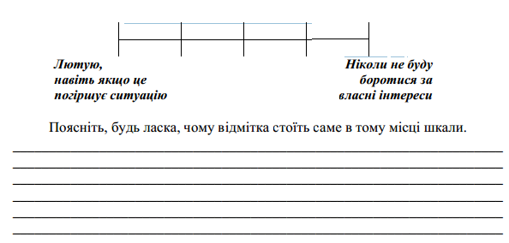
Завдання 4
Інструкція для учасників опитування. Дайте, будь ласка, відповіді на
наступні запитання.
1. Які почуття охоплюють Вас у конфлікті у випадку реального реагування?
__________________________________________________
2. Чи існує у Вас різниця між бажаним і реальним реагуванням на конфлікт?
_____________________________________________________________
3. Що заважає Вам перейти до бажаної позиції?
_____________________________________________________________ 48
4. Чи доводилося Вам діяти коли-небудь згідно бажаної позиції? Як Ви
почували себе? _______________________________________________
Обробка та інтерпретація результатів дослідження.
Опрацювання отриманих даних здійснюється в два етапи.
Перший етап: обробка результатів завдань 1, 3 передбачає обчислення
загальної суми балів, набраних респондентами по кожному слову (завдання 1) чи ситуації (завдання 3) у відповідності до шкали оцінювання. Дані опитування дозволяють виявити домінуючу емоційну реакцію як на рівні конкретної особистості, так і в досліджуваній групі (колективі).
Другий етап: обробка результатів дослідження в ході виконання завдань
2, 4 дозволяє отримати додаткову корисну інформацію про особливості
емоційної реакції в умовах «реального» й «бажаного» конфлікту в процесі
якісного аналізу відповідей опитуваних. Усі ці дані можуть бути використані
для розробки індивідуальної програми саморозвитку психічної готовності
фахівця до взаємодії в умовах конфлікту.

Література: Дзюба Т.М. Комплекс методик для діагностики психологічної готовності керівника школи до взаємодії в умовах конфлікту /За наук. ред. Л.М.Карамушки. – Полтава: ПОІППО. – 2005. – 64с.
Тест «Оцінка рівня конфліктності особистості»

(для дослідження особистісного компоненту психологічної готовності керівника школи до взаємодії в умовах конфлікту)

Мета опитування. Дослідження рівня конфліктності особистості.
Загальні відомості.
Конфліктність особистості – це інтегративна особистісна якість, що
характеризує рису характеру індивіда чи їх комплекс і визначається
індивідуально-психологічними характеристиками особистості.
Конфліктність особистості визначається комплексною дією наступних
факторів: психологічних (особливостей темпераменту, рівня агресивності,
психологічної стійкості й саморегуляції, актуального емоційного стану,
соціально-психологічних установок і цінностей, ставлень до опонента,
комунікативної компетентності тощо); соціально-психологічних (особливостей умов життя й діяльності, середовища й соціального оточення, загального рівня культури тощо)
Конфліктних особистостей поділяють на ситуативно і перманентно
конфліктних (класифікація Ф.М.Бородкіна та Н.М.Коряк).
Для ситуативно конфліктних людей конфліктність є не властивістю
характеру, а наслідком конфліктних ситуацій.
Ситуативними передумовами виявлення конфліктності особистості
виступають: незадоволеність актуальної потреби, почуття невизначеності,
невпевненості, дезорієнтованість, втома, нестійкий настрій, підвищена
збудливість, навіюваність, недостатня або викривлена поінформованість.
Перманентно конфліктна особистість – це індивіди, для яких
конфліктність – постійна властивість їхньої поведінки, що визначається
особливостями характеру.
До характерологічних передумов виявлення конфліктності особистості
можна віднести: нетерпимість до недоліків інших; занижена самокритичність;
нестриманість у почуттях; укорінені негативні забобони, упереджене ставлення до людей; схильність до агресивної поведінки; схильність підкоряти собі інших; невихованість; відсутність внутрішньої духовної культури; неуважність до людей; егоїзм.
Якості характеру, особливості поведінки притаманні конфліктній
особистості.
¾ Прагнення за будь-яких обставин домінувати, бути першим, там, де це
можливо й неможливо, сказати своє останнє слово.
¾ Бажання бути «принциповим», що це стає причиною ворожих дій та
вчинків.
¾ Надмірна прямолінійність у висловлюваннях та судженнях.
¾ Необґрунтована, недостатньо аргументована критика викликає не тільки
роздратування, а й породжує конфлікт.
¾ Поганий настрій, якщо він до того ж періодично повторюється.
¾ Консерватизм мислення, поглядів, переконань, небажання долати застарілі
традиції в житті колективу, які стали гальмом у його розвитку.
¾ Прагнення сказати правду в вічі, іноді безцеремонне втручання в приватне
життя.
¾ Прагнення до незалежності. Якщо бажання до незалежності
перетворюється на прагнення робити «все, що хочу» й стикається з
бажаннями й думками інших, то це стає причиною конфлікту.
¾ Наполегливість, що межує з нав’язливістю.
¾ Несправедлива оцінка вчинків та дій інших, зменшення ролі й значущості
іншої людини.
¾ Ініціатива, особливо творча, за умов її недоцільності.
Інструкція для учасників опитування. Приготуйте, будь ласка, бланк
для методики (перелік цифр від 1 до 14). На кожне із запропонованих 14 запитань наведені три варіанти відповідей: А, Б, В. Оберіть, будь ласка, ту відповідь, яка Вас влаштовує і запишіть букву, що її позначає, біля номера відповідного запитання у бланку до методики.
1. Чи притаманне Вам прагнення до домінування, тобто до того, щоб підкорити своїй волі інших?
А Ні.
Б Іноді.
В Так.
2. Чи є у Вашому колективі люди, які Вас побоюються, а можливо, ненавидять?
А Так.
Б Важко відповісти.
В Ні. 50
3. Хто Ви в більшій мірі?
А Миротворець.
Б Принциповий.
В Енергійний, діловий.
4. Як часто Вам доводиться виступати з критичними судженнями?
А Часто.
Б Періодично.
В Рідко.
5. Якби Вам випала нагода очолити колектив, щоб для Вас стало
пріоритетом?
А Розробив би програму розвитку колективу на рік і переконав би колектив
у доцільності її впровадження.
Б Вивчив би, хто є хто, й встановив би контакт з лідерами.
В Частіше б радився з колективом.
6. У випадку невдач який стан для Вас найбільш характерний?
А Песимізм.
Б Поганий настрій.
В Образа на самого себе.
7. Чи притаманне Вам прагнення відстоювати й дотримуватися традицій
Вашого колективу?
А Так.
Б Швидше, що так.
В Ні.
8. Чи належите Ви до категорії людей, які готові почути гірку правду про
себе, сказану в вічі?
А Так.
Б Швидше, що так.
В Ні.
9. Які якості Ви намагаєтеся викорінити в собі ?
А Дратівливість.
Б Образливість.
В Нетерпимість до критики на свою адресу.
10. Хто Ви з професійної точки зору?
А Незалежний.
Б Лідер.
В Генератор ідей.
11.На думку Ваших друзів Ви людина?
А Екстравагантна.
Б Оптиміст.
В Наполеглива.
12.З ким Вам найчастіше доводиться боротися?
А З несправедливістю.
Б Бюрократизмом.
В Егоїзмом. 51
13.Що для Вас найбільше притаманне?
А Недооцінка власних здібностей.
Б Об’єктивна оцінка власних здібностей.
В Переоцінка власних здібностей.
14.Що найчастіше за все стає причиною для конфліктів з людьми?
А Надмірна ініціативність.
Б Надмірна критичність.
В Надмірна прямолінійність.
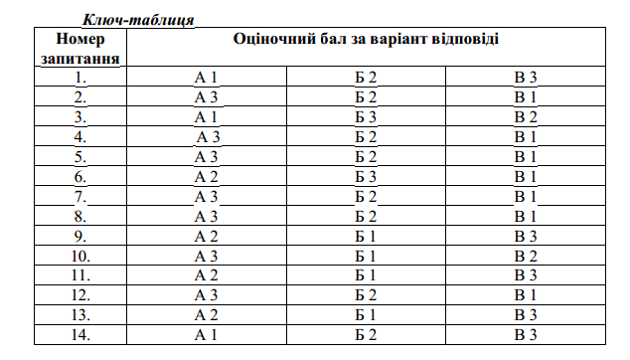Обробка та інтерпретація результатів опитування.
У бланку для відповідей (ключ-таблиця) наведена кількість балів за
кожен варіант відповіді. Обведіть, будь ласка, кружечком відповідні бали біля Ваших відповідей і підсумуйте загальний результат.
Зробіть висновок про Ваш рівень конфліктності за даною методикою та
надайте його інтерпретацію.
При аналізі результатів тестування варто враховувати, що загальний
підсумковий показник може знаходитися в діапазоні від 14 до 42. При цьому
чим вищий підсумковий показник, тим вищим є рівень конфліктності
особистості, для якого характерно наявність характеру, що обумовлює
продукування конфліктів, використання конфліктогенів спілкування й,
безумовно, підвищення конфліктогенності стосунків у колективі.
При інтерпретації показників можна використати наступні орієнтовні
оцінки конфліктності:
14-20 балів – низький рівень конфліктності.
21-24 бали – рівень конфліктності нижчий за середній.
25-29 бали – середній рівень конфліктності.
30-34 бали – рівень конфліктності вищий за середній.
35-42 бали – високий рівень конфліктності.
Характеристика рівнів конфліктності особистості
14-20 балів. Ви тактовні й миротворчі, вміло уникаєте суперечок,
конфліктів та критичних ситуацій. Вислів: “Платон мені друг, та істина
дорожча” ніколи не був Вашим девізом, саме тому Вас іноді називають
конформістом. Про людей як відсутніх, так і присутніх Ви говорите по-
доброму, схильні їх захищати, аніж звинувачувати. Негативні емоції швидко зникають і Ви спокійно, без образи встановлюєте контакт з людиною, яка Вас образила. Знайдіть у собі сміливість і, якщо вимагатимуть обставини, принципово висловіть свою думку.
21-34 бали. Ви людина конфліктна. Але насправді конфліктуєте лише в
тому випадку, якщо немає іншого виходу, а інші засоби вичерпані. Ви досить
гнучка людина у взаємовідносинах, але важко змінюєте думку про людину.
Перш ніж перейти до дружніх стосунків, Ви деякий час вивчаєте людину, тому Ви схильні змінювати думку про людину в кращий бік, аніж в гірший. Ви відкриті до компромісних рішень, Ви твердо відстоюєте свою думку, не
думаючи про те, яким чином це позначиться на Вашій професійній кар’єрі або приятельських стосунках. Та це не дозволяє Вам виходити за межі коректності й принижуватись. Навпаки, це викликає повагу до Вас з боку оточення, через це конфліктні стосунки для Вас є швидше тактикою, чим образом життя.
35-42 бали. Суперечки та конфлікти – це повітря, без якого Ви не можете
існувати. Ви завжди готові до боротьби, живете в очікуванні конфлікту й тим самим провокуєте його. Вам відомі прийоми «супротивників», вмієте
управляти оточуючими, досягати власної мети за допомогою психології людей і погано орієнтуєтеся в знаннях їх особливостей, не приймаєте до уваги внутрішній світ людини, коли вступаєте з нею в ділові стосунки. Полюбляєте критикувати інших, для особистої вигоди. Якщо чуєте зауваження на Вашу адресу, можете «з’їсти живцем» людину, котра Вас критикує. Ваша критика – заради критики, а не для користі справи. Дуже важко тим, хто поряд із Вами на роботі чи вдома. Ваша нестриманість, грубість, нетактовність відштовхує людей. Чи не через це у Вас немає друзів? Спробуйте змінити Ваш складний характер.
Для більшої вірогідності відповідей можна провести взаємооцінювання,
коли колеги відповідають на питання один одного. Це дозволить зрозуміти,
наскільки вірною є їхня самооцінка.

Література: Ложкин Г.В., Повякель Н.И. Практическая психология конфликта: Учеб.
Пособие. – К.: МАУП, 2000. – 256с. – С.169-171;
Дзюба Т.М. Комплекс методик для діагностики психологічної готовності керівника школи до взаємодії в умовах конфлікту /За наук. ред. Л.М.Карамушки. – Полтава: ПОІППО. – 2005. – 64с.

Оцінювання індивідуальної агресивності за методикою А. Асінгера

(для дослідження особистісного компоненту психологічної готовності керівника школи до взаємодії в умовах конфлікту)

Мета дослідження. Визначення рівня індивідуальної агресивності
особистості.
Загальні відомості.
Агресивність людини – це риса, яка обумовлена потребою в
самоактуалізації. При надто низькому рівні прояву агресивності людина
покірно приймає всі удари долі, пасивна у досягненні своєї мети, якщо на
шляху до її досягнення зустрічаються значні перешкоди. При надто великій
агресивності людина набуває недоброї слави конфліктної особистості, втрачає прихильність оточуючих, спілкуванню з нею намагаються запобігати.
Для нормальних стосунків у будь-яких формах життєдіяльності корисна
так звана конструктивна агресивність, коли людина не допускає обмеження
своїх прав, але її обурення не виходить за межі розумного.
Знання власного рівня агресивності допоможе їй своєчасно коректувати
поведінку залежно від обставин.
Для більшої об’єктивності відповідей можна попрохати людину, яка
добре вас знає, оцінити вас за цим тестом. Це допоможе зрозуміти, наскільки
вірна самооцінка.
Інструкція для учасників дослідження.
Підготуйте бланк для відповідей (перелік цифр від 1 до 20).
До кожного із запропонованих запитань наведені три варіанти відповідей:
А, Б, В. Оберіть ту відповідь, яка Вас влаштовує найбільше і запишіть букву,
що її позначає, біля номера відповідного запитання у бланку для відповідей.
1. Чи здатні Ви шукати шляхи до згоди після чергового конфлікту?
А Завжди.
Б Інколи.
В Ніколи.
2. Як Ви поводите себе у критичній ситуації?
А «Кипите» в душі.
Б Зберігаєте повний спокій.
В Втрачаєте самовладання.
3. Яким вважають Вас оточуючі?
А Самовпевненим.
Б Дружелюбним.
В Спокійним і незалежним. 54
4. Як ви відреагуєте, якщо вам запропонують відповідальну посаду?
А Погодитеся з деякими побоюваннями.
Б Погодитеся без коливань.
В Відмовитесь заради власного спокою.
5. Як Ви будете поводитися, якщо хтось з колег без дозволу візьме з вашого
столу папір, книгу, ручку?
А Видасте йому «по перше число».
Б Примусите повернути.
В Спитаєте, чи не потрібно йому ще якої-небудь допомоги.
6. Уявіть собі, що Ваш чоловік (жінка) повертається додому пізніше
звичайного. Якими першими словами Ви скоріше за все його (її)
зустрінете?
А Що тебе так затримало?
Б Де ти пропадаєш до темряви?
В Я вже хвилююсь.
7. Якщо б Ви сиділи за кермом автомобіля, якій поведінці Ви віддали б
перевагу?
А Буду намагатися перегнати машину, яка показала мені «хвоста».
Б Мені байдуже, скільки автомобілів мене переганяє.
В Помчуся з такою швидкістю, щоб ніхто мене не наздогнав.
8. Якими Ви вважаєте свої погляди на життя?
А Збалансованим.
Б Легковажним.
В Дуже жорстоким.
9. Що Ви робите, коли не все вдається?
А Намагаєтеся перекласти відповідальність на іншого.
Б Примирюєтесь з дійсністю.
В Стараєтеся надалі бути обережнішим.
10.Як Ви реагуєте на інформацію про випадки розпусти серед сучасної
молоді?
А «Час заборонити молоді такі розваги».
Б «Треба надати їй можливість організовано та культурно відпочивати».
В «І чого ми з нею (молоддю) панькаємося?»
11.Що б Ви відчували, коли б посада, яку б Ви хотіли обійняти, дісталася
іншому?
А «І чого б я на це витрачав нерви?»
Б «Мабуть, ця людина більше відповідає даній посаді».
В «Може мені поталанить іншим разом». 55
12.Що Ви відчуваєте, коли дивитесь жахливий фільм?
А Почуття страху.
Б Нудьгу.
В Отримую щире задоволення.
13.Як Ви будете поводитися, якщо внаслідок дорожньої пробки запізнитесь
на важливу нараду?
А Будете нервувати, злитися.
Б Будете намагатися викликати поблажливість партнерів.
В Зажуритесь.
14.Якщо Ви берете участь в іграх (спортивних, азартних), то як Ви
ставитесь до них?
А Обов’язково намагаєтеся виграти.
Б Цінуєте задоволення, що отримуєте від гри (можливість почувати себе
молодим, зазнати азартне збудження).
В Дуже гніваєтесь, якщо програєте.
15.Що Ви зробите, якщо з Вами не дуже коректно поведуться у сфері
обслуговування?
А Будете терпіти, щоб запобігти скандалу.
Б Викличете старшого та зробите йому зауваження.
В Подасте скаргу до вищої інстанції.
16.Як Ви вчините, якщо Вашу дитину образили у школі?
А Матиму серйозну розмову з учителем.
Б Вчиню скандал батькам кривдника.
В Пораджу своїй дитині дати здачі образнику.
17.Яка Ви людина?
А Виважена.
Б Упевнена в собі.
В Пробивна.
18.Що Ви скажете молодшій (за посадою чи віком) людині, якщо
зіткнетеся з нею у дверях?
А «Пробачте, це моя провина».
Б «Нічого, це дрібниці».
В «Чи не можна бути уважнішим».
19.Ваша реакція на статтю, телепередачу про хуліганство серед молоді:
А «Коли ж, нарешті, будуть прийняті конкретні заходи».
Б «Треба ввести суворі покарання».
В «Не можу в усіх випадках звинувачувати молодь, винні й вихователі, й
суспільство в цілому». 56
20.Яка тварина Вам до вподоби найбільше?
А Тигр.
Б Кіт.
В Ведмідь

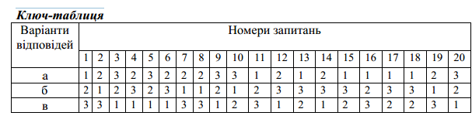
Обробка та інтерпретація результатів опитування.
У таблиці-ключі наведена кількість балів за кожен варіант відповіді.
Запишіть відповідні бали біля ваших відповідей та просумуйте їх.
Зробіть висновок про Ваш рівень агресивності за даною методикою та
надайте його інтерпретацію.
35-44 бали – Ви помірно агресивні. Маєте достатньо здорового
самолюбства і тому нерідко домагаєтесь успіху. До критики ставитесь
доброзичливо, якщо вона ділова і без претензій.
45 та більше балів – Ви зайве агресивні та неврівноважені, нерідко
буваєте надмірно жорстоким до інших людей, сподіваєтеся дістатися до
управлінських «верхів», розраховуючи на власні сили. Домагаючись успіху у будь-якій галузі, можете пожертвувати інтересами оточуючих. До критики
ставитесь подвійно: критику «зверху» приймаєте, а критику «знизу»
сприймаєте хворобливо, іноді зневажливо ігноруєте або ж переслідуєте
критиків «знизу».
34 і менше балів – Ви надмірно миролюбиві, що зумовлено недостатньою
впевненістю у власних силах і можливостях. Вам не завадить побільше
рішучості. До критики «знизу» ставитесь доброзичливо. Але побоюєтесь
критики «зверху».
Якщо за 7 і більше запитань ви набрали по 3 бали і менше ніж за 7
питаннями – по 1 балу, ваша агресивність має скоріше руйнівний, ніж
конструктивний характер. Ви схильні до необміркованих вчинків та до
запальних дискусій, ставитесь до людей зневажливо і своєю поведінкою
провокуєте конфліктні ситуації, яких можна було б запобігти.
Якщо за 7 і більше запитаннями ви отримали по 1 балу і менше ніж за 7
по 3 бали, то Ви надмірно замкнені. Це не означає, що у вас не буває вибухів
агресивності, просто Ви їх ретельно приховуєте або спрямовуєте на себе
(аутоагресія).

Література: Лозниця В.С. Психологія менеджменту. Теорія і практика: Навч.
посібник. – К.: ТОВ «УВПК «Екс об» – 2001. – 512с.- С.474-479.
Дзюба Т.М. Комплекс методик для діагностики психологічної готовності керівника школи до взаємодії в умовах конфлікту /За наук. ред. Л.М.Карамушки. – Полтава: ПОІППО. – 2005. – 64с.
Тест «Самооцінка станів тривожності, фрустрації, агресивності та
ригідності» (адаптований варіант методики Г.Айзенка)

(для дослідження особистісного компоненту психологічної готовності керівника школи до взаємодії в умовах конфлікту)

Мета опитування. Дати основу для систематизованої оцінки психічних
станів особистості: тривожності, агресивності, фрустрації та ригідності.
Загальні відомості.
Тривожність – стійка особистісна якість та індивідуальна особливість,
яка виявляється в підвищеному переживанні тривоги при відсутності
мінімальної чи умовної загрози.
Особистість з підвищеним рівнем тривожності та невротизації дуже
вразлива, тяжче й довше переживає сварки й конфлікти, їй важко «узяти себе в руки», вона часто пригнічена й засмучена, постійна тривога виснажує й не дає можливості повноцінно радіти життю.
Фрустрація (від лат. frustratio – обман, невдача) – психологічний стан
зростаючої емоційно-вольової напруженості, який виникає в конфліктних
ситуаціях, заважає досягненню мети чи задоволенню потреб і бажань, загрожує людині, її престижу й людській гідності.
Реакція на фрустрацію в конфліктах виявляється тоді, коли шлях до мети
має певні перепони, які, на думку Ч.Ліксона, можуть виявлятися у:
наполегливості (прагнення продовжувати свою лінію); посиленні (прагнення діяти сильніше); відході (відхід від проблеми); обході (йти до мети окружним шляхом); агресії (досягти свого за допомогою насильства); звинуваченні (шукати помилку чи винних); втечі (відмова від усього).
Фрустрація притаманна кожній людині й прихована в середині
особистості, а за сприятливих умов може виявлятися у формі агресії.
Агресія (лат. aggression, від aggredio – нападаю) специфічна форма
деструктивної поведінки особистості. Вона характеризується демонстрацією
переваг сили або використанням сили по відношенню до іншої людини чи
групи, яким суб’єкт прагне нанести фізичний або психологічний дискомфорт
(негативні переживання, стани напруженості, страху, приниженості та ін.).
Агресивна поведінка, що часто викликається на фрустрацію носить
цілеспрямований характер й супроводжується емоційними станами гніву,
ворожнечі, ненависті. Агресивні дії викликають відповідну реакцію в іншої людини чи групи, і з цього моменту починається конфлікт.
Ригідність (від лат. rigidus – твердий, заціпенілий) – якість особистості, що
виявляється в негнучкості, стереотипності, інертності поведінки. Нездатності до швидкої її зміни й реагування на різноманітні ситуації по-різному.
Ригідна особистість – це особистість, яка не здатна терпіти поведінку, що
суперечить її принципам і ціннісним критеріям. Зазвичай, така особистість
інертна, повільно звикає до нового оточення, нетовариська, вкрай егоцентрична й не схильна до компромісів.
Інструкція для учасників опитування.
Дайте, будь ласка, оцінку зазначених психічних станів, які можуть
виникати у Вас під час конфліктної ситуації та зробіть позначку у відповідній
колонці таблиці бланку для відповідей.
Спробуйте, будь ласка, бути відвертими, пам’ятаючи, що Ваша відповідь
має відображати реальний, а не бажаний психічний стан.
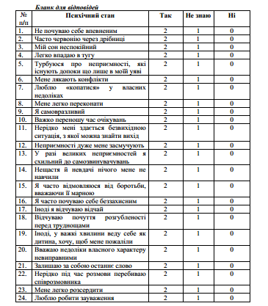

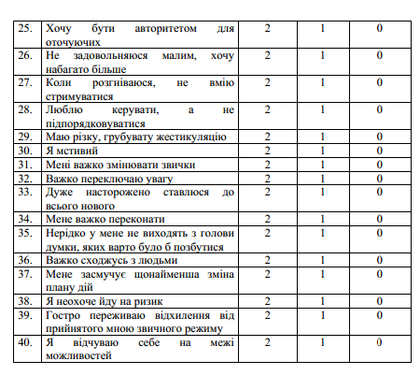

Обробка та інтерпритація результатів дослідження.
Усі твердження, що входять до складу тесту й описують психологічні
стани особистості, поділяються на чотири парні групи:
перша група ( питання № 1-10) – характеризують тривожність;
друга група (№ 11-20)- виявлення фрустрації;
третя група (№21-30) – характеристика агресивності;
четверта група (№ 31-40) – ригідність.
Відповіді респондентів, у відповідності до визначеної групи,
розподіляються по кожному психічного стану і підраховується частота його
виявлення по кожній групі.
1. Тривожність.
0-7 балів – Ви не тривожні.
8-14 балів – середня тривожність, рівень допустимий.
15-20 балів – ви надто тривожні.
2. Фрустрація.
0-7 балів – ви маєте високу самооцінку, стійкі до невдач і не боїтеся
труднощів.
8-14 балів – середній рівень фрустрації.
15-20 балів – у вас низька самооцінка, уникаєте труднощів, боїтеся невдач,
остерігаєтеся конфліктів та гострих суперечок.
3. Агресивність.
0-7 балів – ви спокійні й врівноважені.
8-14 балів – середній рівень агресивності.
15-20 балів – ви агресивні, нестримані. Маєте труднощі у стосунках з
людьми. Схильні до провокації конфліктів і конфліктних ситуацій.
4. Ригідність.
0-7 балів – ригідність відсутня. Вам властиві легкість і гнучкість у
поведінкових реакціях і прийнятті рішень.
8-14 – балів середній рівень ригідності.
15-20 – балів сильно виражена ригідність. Вам протипоказані зміна робочого
місця, зміни в житті, в стосунках з іншими людьми, оскільки зазначені зміни
можуть сприяти виникненню труднощів у спілкуванні, стресів, конфліктів,
погіршенню самопочуття.

Література: Ложкин Г.В., Повякель Н.И. Практическая психология конфликта: Учеб.
Пособие. – К.: МАУП, 2000. – 256 с. – С.206-209;
Дзюба Т.М. Комплекс методик для діагностики психологічної готовності керівника школи до взаємодії в умовах конфлікту /За наук. ред. Л.М.Карамушки. – Полтава: ПОІППО. – 2005. – 64с.

